apstiprinĀts
Daugavpils pilsētas domes Iepirkumu komisijas
2015.gada 17.jūlijā sēdē, prot.Nr.1

Iepirkuma komisijas priekšsēdētāja

(paraksts) J.Kornutjaka

NOLIKUMS

Iepirkumam Publisko iepirkumu likuma 8.² panta noteiktajā kārtībā

„Mēbeļu izgatavošana Daugavpils pilsētas izglītības iestādēm”

Identifikācijas numurs DPD 2015/76

Daugavpils, 2015

- Vispārīgā informācija

- Iepirkuma identifikācijas Nr. DPD 2015/76.
- Pasūtītājs: Daugavpils pilsētas dome, NMR Nr.90000077325, juridiskā adrese: Kr.Valdemāra iela 1, Daugavpils, LV-5401, Latvijas Republika.
- Pasūtītājs, kura labā tiek veikts iepirkums:
  - Daugavpils 16.vidusskola, NMSR Nr.90009746007, juridiskā adrese: Aveņu iela 40, Daugavpils, LV – 5422, Latvijas Republika.
  - Daugavpils pilsētas 4.speciālā pirmsskolas izglītības iestāde, NMSR Nr.90009751563, juridiskā adrese: Podnieku iela 1, Daugavpils, LV-5401, Latvijas Republika.
- Iepirkuma metode: saskaņā ar Publisko iepirkumu likuma 8.² pantu.
- Kontaktpersona ar nolikumu saistītos jautājumos: Daugavpils pilsētas domes Centralizēto iepirkumu nodaļas juriste Kristīne Šede, tālr.: 65404329, e-pasts: kristine.sede@daugavpils.lv .
- Nolikumam atbilstošo piedāvājumu izvēles kritērijs: zemākā cena.
- Pretendents nav tiesīgs iesniegt piedāvājumu variantus.
II. Iepirkuma priekšmets
- Iepirkuma priekšmets: Mēbeļu izgatavošana Daugavpils pilsētas izglītības iestādēm, atbilstoši tehniskajai specifikācijai un šī Nolikuma prasībām.
- Tehniskā specifikācija ir noteikta Nolikuma 2.pielikumā.
- Iepirkuma nomenklatūra: CPV kods 39160000-3.
- Paredzama līgumcena – no 4000-42000 euro bez PVN.
- Iepirkums paredz iepirkuma līguma slēgšanu (5.pielikums).
- Līguma izpildes termiņš: 1.daļā – 45 dienu laikā pēc līguma noslēgšanas; 2.daļā – līdz 2015.gada 25.augustam.
III. Informācijas apmaiņas nosacījumi
- Iepirkuma komisijas atbildes uz iespējamo pretendentu rakstiski uzdotajiem jautājumiem tiks publicētas Daugavpils pilsētas pašvaldības mājas lapā www.daugavpils.lv, sadaļā „Pašvaldības iepirkumi, konkursi”.
- Norādītajā interneta adresē iepirkuma komisija, nepieciešamības gadījumā, ieinteresētajiem piegādātājiem ievietos papildus informāciju, skaidrojumus attiecībā uz Nolikuma prasībām, kā arī sniegs atbildes uz pretendentu jautājumiem. Pretendentiem ir pastāvīgi jāseko līdzi aktuālajai informācijai mājas lapā par konkrēto iepirkumu.
- Pretendentu rakstiski iesniegtie jautājumi un iepirkumu komisijas atbildes uz tiem, kā arī skaidrojumi attiecībā uz Nolikuma prasībām kļūst saistoši visiem iepirkuma iespējamiem pretendentiem ar to publicēšanas brīdi Daugavpils pilsētas pašvaldības mājas lapā.
- Ieinteresētajiem Pretendentiem ir pienākums sekot līdzi Nolikumā publicētajai un/vai aktualizētajai informācijai. Komisija nav atbildīga par to, ja kāda ieinteresētā persona nav iepazinusies ar informāciju, kurai ir nodrošināta brīva un tieša elektroniskā pieeja.

IV. Piedāvājumu iesniegšanas laiks un kārtība
- Piedāvājumu drīkst iesniegt personīgi Daugavpils pilsētas domes 308.kabinetā, vai atsūtīt pa pastu pēc adreses: Daugavpils pilsētas dome, Krišjāņa Valdemāra iela 1, Daugavpils, LV-5401, sākot ar dienu, kad attiecīgs paziņojums par iepirkumu ir publicēts Iepirkumu uzraudzības biroja mājas lapā.
- Piedāvājuma iesniegšanas pēdējais termiņš – ne vēlāk kā līdz 2015.gada 28.jūlijam, plkst.10:00 pēc vietējā laika. Ja piedāvājums tiek iesniegts pēc norādītā piedāvājuma iesniegšanas termiņa beigām, to neatvērtā veidā nosūta atpakaļ pretendentam ierakstītā pasta sūtījumā.
- Piedāvājumu atvēršana notiks 2015.gada 28.jūlijā, plkst.10.00, Domes 306.kabinetā, atklātā sēdē.
- Piedāvājumu vērtēšanu un lēmumu pieņemšanu komisija veic slēgtā sēdē.
V. Piedāvājuma noformēšana
- Dokumenti jāiesniedz latviešu valodā, drukātā veidā, vienā eksemplārā, lapas cauršūtas, numurētas un aizzīmogotas. Dokumenti ir jāiesniedz aizlīmētā aploksnē uz kuras ir norādīti pretendenta rekvizīti un pasūtītāja adrese: Daugavpils pilsētas dome, Kr.Valdemāra iela 1, Daugavpils, LV-5401, ar atzīmi:
Iepirkumam Publisko iepirkumu likuma 8.² panta noteiktajā kārtībā
„Mēbeļu izgatavošana Daugavpils pilsētas izglītības iestādēm”
DPD 2015/76
neatvērt līdz 2015.gada 28.jūlijam, plkst.10:00.
- Piedāvājumā iekļautajiem dokumentiem ir jābūt latviešu valodā, skaidri salasāmiem, bez neatrunātiem labojumiem. Ja dokumenti iesniegti citā valodā, pretendents pievieno tiem notariāli apliecinātu tulkojumu.
- Ja pretendents iesniedzis kāda dokumenta kopiju, tās pareizību apliecina Ministru kabineta 2010.gada 28.septembra noteikumu Nr.916 „Dokumentu izstrādāšanas un noformēšanas kārtība” noteiktajā kārtībā.
- Pieteikumu, tehnisko un finanšu piedāvājumu un citus iepirkuma dokumentus paraksta persona, kuras pārstāvības tiesības reģistrētas Latvija Republikas Uzņēmumu reģistrā, vai kura ir tam speciāli pilnvarota.
- Pieteikums, tehniskais un finanšu piedāvājums jāsagatavo saskaņā ar pievienotajiem paraugiem.
- Pēc piedāvājuma iesniegšanas termiņa beigām pretendents nevar savu piedāvājumu grozīt.
- Pretendentu iesniegtie dokumenti pēc iepirkuma pabeigšanas netiek atdoti atpakaļ.
VI. Prasības pretendentiem un iesniedzamie dokumenti
- Prasības pretendentiem:
  - Pretendents ir reģistrēts normatīvajos aktos noteiktajā kārtībā Komercreģistrā un ir tiesīgs sniegt Pasūtītājam nepieciešamo pakalpojumu Latvijas Republikā;
  - Pretendents 3 (trīs) iepriekšējos gados (2012., 2013., 2014.gads un 2015.gada periods) ir veicis vismaz 2 (divu) iepirkuma priekšmetam līdzīgu pasūtījumu izpildi – biroja vai izglītības iestāžu mēbeļu izgatavošanu un piegādi.
  - Pretendenta iekārtas/aprīkojums un materiāli, kā arī izgatavotās mēbeles izgatavotas no veselībai nekaitīga materiāla un atbilst nekaitīguma, stiprības, drošuma un ilgizturības prasībām un ir sertificēti atbilstoši normatīvo aktu prasībām. Kā arī izglītības iestāžu mēbeles atbilst Ministru kabineta 2013.gada 17.septembra noteikumiem Nr.890 „Higiēnas prasības bērnu uzraudzības pakalpojuma sniedzējiem un izglītības iestādēm, kas īsteno pirmsskolas izglītības programmu” un Ministru kabineta 2002.gada 27.decembra noteikumiem Nr.610 „Higiēnas prasības vispārējās pamatizglītības, vispārējās vidējās izglītības un profesionālās izglītības iestādēm”.
  - Uz pretendentu neattiecas Publisko iepirkumu likuma 8.² panta piektās daļas izslēgšanas nosacījumi.
- Iesniedzamie dokumenti:
  - Speciālpilnvaras oriģināla eksemplārs – ja pieteikumu paraksta pilnvarota persona;
  - Pretendenta pieteikums dalībai iepirkumā (1.pielikums);
  - Informācija par 3 (triju) iepriekšējo gadu (2012., 2013., 2014.gads un 2015.gada periods) laikā, ja uzņēmums dibināts vēlāk – par attiecīgo periodu, vismaz 2 (divu) iepirkuma priekšmetam līdzīgu pasūtījumu izpildi (pasūtītajām, izgatavotajām, piegādātajām un uzstādītajām līdzīgām precēm) – biroja vai izglītības iestāžu mēbelēm. Pievieno vismaz divas pozitīvas rakstveida atsauksmes no pretendenta klienta, kas apliecina mēbeļu kvalitatīvu izgatavošanu, piegādi un uzstādīšanu.
  - Pretendenta parakstīts apliecinājums brīvā formā, ka iekārtas/aprīkojums un materiāli, kā arī izgatavotās mēbeles izgatavotas no veselībai nekaitīga materiāla un atbilst nekaitīguma, stiprības, drošuma un ilgizturības prasībām un ir sertificēti atbilstoši normatīvo aktu prasībām. Kā arī izglītības iestāžu mēbeles atbilst Ministru kabineta 2013.gada 17.septembra noteikumiem Nr.890 „Higiēnas prasības bērnu uzraudzības pakalpojuma sniedzējiem un izglītības iestādēm, kas īsteno pirmsskolas izglītības programmu” un Ministru kabineta 2002.gada 27.decembra noteikumiem Nr.610 „Higiēnas prasības vispārējās pamatizglītības, vispārējās vidējās izglītības un profesionālās izglītības iestādēm”.
  - Parakstīts Tehniskais piedāvājums (3.pielikums), kuram pievieno katras izgatavojamās mēbeles skici ar izmēriem un detalizētu mēbeļu izgatavošanas un piegādes tāmi, kurā norāda katras izgatavojamās mēbeles nosaukumu, tās izgatavošanai nepieciešamo materiālu nosaukumus un vērtību, darbaspēka izmaksas, piegādes un uzstādīšanas izmaksas u.c. pozīcijas pēc pretendenta ieskatiem. Tehnisko piedāvājumu iesniedz arī elektroniskā veidā CD diskā.
  - Parakstīts Finanšu piedāvājums (4.pielikums), kurā jānorāda kopējās piegādes izmaksas, tajās ietverot visus ar mēbeļu izgatavošanu, piegādi un uzstādīšanu saistītos izdevumus, līguma projekta 12.punktā paredzētie izdevumi, izņemot pievienotās vērtības nodokli. Papildu izmaksas un apjoma palielinājums līguma darbības laikā nav pieļaujams.
- Komisija izslēdz pretendentu no tālākas dalības iepirkumā un neizskata tā piedāvājumu Publisko iepirkumu likuma 8.² panta noteiktajos gadījumos.
- Komisija noraida pretendenta piedāvājumu:
  - ja piedāvājums nav noformēts Nolikumā noteiktajā kārtībā (nav cauršūts un caurauklots vai parakstīts Nolikumā noteiktajā kārtībā);
  - pretendents nav iesniedzis visus Nolikumā noteiktos dokumentus savas kvalifikācijas novērtēšanai;
  - pretendents neatbilst Nolikumā noteiktajām kvalifikācijas prasībām;
  - pretendents iesniedzis neatbilstošu tehnisko vai finanšu piedāvājumu;
  - Ir būtiski pārkāpti citi Nolikuma nosacījumi un pastāvot šādam pārkāpumam Pasūtītājs nevar nodrošināt Publisko iepirkumu likuma 2.pantā noteikto mērķu ievērošanu.
VII. Piedāvājumu vērtēšanas kritēriji un lēmuma pieņemšana
- Iepirkuma komisija izvēlas piedāvājumu ar zemāko cenu, kuru iepirkumu komisija atzinusi par atbilstošu Publisko iepirkumu likuma, šī Nolikuma un Tehnisko specifikāciju prasībām.
- Iepirkuma komisija:
  - Pārbaudīs piedāvājumu atbilstoši Nolikumā norādītajām prasībām, vai tas ir cauršūts un caurauklots, pārbaudīs piedāvājuma noformējumu;
  - Veiks pretendentu atlasi – pārbaudīs iesniegto dokumentu atbilstību nolikuma prasībām, izskatīs publiskajās datubāzēs pieejamo informāciju par pretendenta kvalifikāciju;
  - Pārbaudīs finanšu – tehniskā piedāvājuma atbilstību tehnisko specifikāciju prasībām un nepieciešamības gadījumā pieprasīs pretendentam izskaidrot tehniskajā vai finanšu piedāvājumā iekļauto informāciju;
  - Noteiks Nolikuma prasībām atbilstošu piedāvājumu un pieņems starplēmumu par pretendentu, kuram atbilstoši citām paziņojumā par līgumu un Nolikumā noteiktajām prasībām un izraudzītajam piedāvājuma izvēles kritērijam būtu piešķiramas līguma slēgšanas tiesības;
  - Veiks pārbaudi par Publisko iepirkumu likuma 8.² pantā noteikto izslēdzošo nosacījumu neesamību attiecībā uz pretendentu, kuram atbilstoši citām paziņojumā par līgumu un Nolikumā noteiktajām prasībām un izraudzītajam piedāvājuma izvēles kritērijam būtu piešķiramas līguma slēgšanas tiesības;
  - Pieņems lēmumu par uzvarētāju.
- Trīs darba dienu laikā pēc lēmuma pieņemšanas visi pretendenti tiks informēti par komisijas pieņemto lēmumu;
- Piedāvājumi, kas iesniegti pēc uzaicinājumā norādītā termiņa, netiks vērtēti.
VIII. Iepirkuma komisijas darbība
- Iepirkuma Komisija darbojas saskaņā ar Publisko iepirkumu likuma un dotā Nolikuma prasībām.
- Savus lēmumus komisija pieņem sēžu laikā.
- Komisijas loceklis nevar vienlaikus pārstāvēt pasūtītāja un pretendenta intereses, kā arī nevar būt saistīts ar pretendentu.
- Komisija dokumentē katru iepirkuma stadiju, sastādot attiecīgus protokolus un citus dokumentus.
- Komisijai ir šādas tiesības:
  - pieprasīt izskaidrot tehniskajā vai finanšu piedāvājumā iekļauto informāciju;
  - lemt par iesniegtā piedāvājuma noraidīšanu, ja tiek konstatēts, ka tas neatbilst dotā Nolikuma prasībām;
  - pieņemt lēmumu par iepirkuma uzvarētāju vai objektīva iemeslu dēļ izbeigt iepirkumu, neizvēloties nevienu piedāvājumu;
  - pieaicināt komisijas darbā speciālistus vai ekspertus ar padomdevēja tiesībām;
  - veikt citas darbības, kas izriet no šī iepirkuma Nolikuma un Publisko iepirkumu likuma.
- Komisijai ir šādi pienākumi:
  - izskatīt un izvērtēt pretendentu piedāvājumus un noteikt uzvarētāju;
  - pārbaudīt, vai piedāvājumos nav aritmētisku kļūdu;
  - pēc līguma noslēgšanas, nosūtīt paziņojumu Iepirkumu uzraudzības birojam un visiem pretendentiem.
- Komisijas darba organizācija:
  - Komisijas sēdes vada komisijas priekšsēdētājs, kurš:
    - organizē un vada komisijas darbu;
    - nosaka komisijas sēžu laiku un apstiprina darba kārtību;
    - sasauc un vada komisijas sēdes.
- Komisijas priekšsēdētāja prombūtnes laikā viņa pienākumus pilda komisijas priekšsēdētāja vietnieks.
IX. Pretendenta tiesības un pienākumi
- Pretendents nodrošina, lai piedāvājums tiktu noformēts atbilstoši Nolikuma prasībām.
- Katrs pretendents, iesniedzot pieteikumu, apņemas ievērot visus Nolikumā minētos nosacījumus.
- Pretendentam līdz piedāvājumu iesniegšanas termiņa beigām, savlaicīgi iesniedzot pieprasījumu, ir tiesības saņemt papildu informāciju par iepirkuma priekšmetu un tehniskajām specifikācijām.
- Pretendentiem ir pienākums sekot līdzi un ņemt vērā iepirkumu komisijas skaidrojumus vai atbildes, kas tiek publicētas pašvaldības mājas lapā internetā.

X. Citi jautājumi
- Gadījumā, ja normatīvajos aktos tiek izdarīti vai stājas spēkā grozījumi, piemēro normatīvo aktu nosacījumus, negrozot nolikumu.

Pielikumā:

Pieteikums;

Tehniskā specifikācija;
- Tehniskā piedāvājuma forma;
- Finanšu piedāvājuma forma;
- Pieredzes apraksta forma;
- Piegādes līgums projekts;
- Informatīvas skices un esošo mēbeļu fotogrāfijas informācijai.

1.Pielikums nolikumam
Identifikācijas numurs DPD 2015/76

PIETEIKUMS
Daugavpilī
Komersants
___________________________________________________________________________
(nosaukums)
Reģistrācijas Nr. _____________________________________________________________
Juridiskā adrese ___________________________________________________________________________

Nodokļu maksātāja (PVN) reģistrācijas Nr. ________________________________________

tālr.,fakss___________________________ e-pasts__________________________________

Kontaktpersonas amats, vārds, uzvārds, tālr.
___________________________________________________________________________

Bankas rekvizīti ______________________________________________________________________________________________________________________________________________________

tā direktora (vadītāja, valdes priekšsēdētāja) ar paraksta tiesībām (vārds, uzvārds) personā, ar šī pieteikuma iesniegšanu:
- Piesakās piedalīties iepirkumā „Mēbeļu izgatavošana Daugavpils pilsētas izglītības iestādēm”, identifikācijas numurs DPD 2015/76, piekrīt visiem Nolikuma nosacījumiem un garantē Nolikuma un normatīvo aktu prasību izpildi. Nolikuma noteikumi ir skaidri un saprotami.
- _____________ (uzņēmuma nosaukums) apliecina, ka:
  - visa sniegtā informācija ir pilnīga un patiesa;
  - nekādā veidā nav ieinteresēts nevienā citā piedāvājumā, kas iesniegts šajā iepirkumā;
  - nav tādu apstākļu, kuri liegtu tiesības piedalīties iepirkumā un izpildīt Nolikumā norādītās prasības.

Vārds, uzvārds, amats
Paraksts, Datums

2.Pielikums nolikumam
Identifikācijas numurs DPD 2015/76

Tehniskā specifikācija
1.daļa “Mēbeļu iegāde Daugavpils 4.speciālās pirmsskolas izglītības iestādei”
Piegādes un uzstādīšanas adrese: Podnieku ielā 1, Daugavpilī

1.Bērnu gultiņa izvelkama (ar noapaļotiem stūriem) - 3 vietīga – jāizgatavo 22 gultiņas
Izejmateriāls – lamināts 18 mm (krāsa pēc pasūtītāja izvēles)
Gabarīta izmēri skapim (skatīt attēlu Nr.1): 1482x 700x 900 mm (garums x platums x augstums)
Gultas izmērs ar izvilktām atvilknēm – 2500 mm (skatīt attēlu Nr.2)
Visas apmales - PVC, vācu furnitūra no piegādātāja
,,Hafele” vai analoga
Gultas pamatne –6 mm finieris ar ventilācijas caurumiem 3.stāva gultiņas abos galos paredzēt izgriezumu kājas novietošanai, lai atvieglotu iekāpšanu (skatīt attēlu Nr.2)

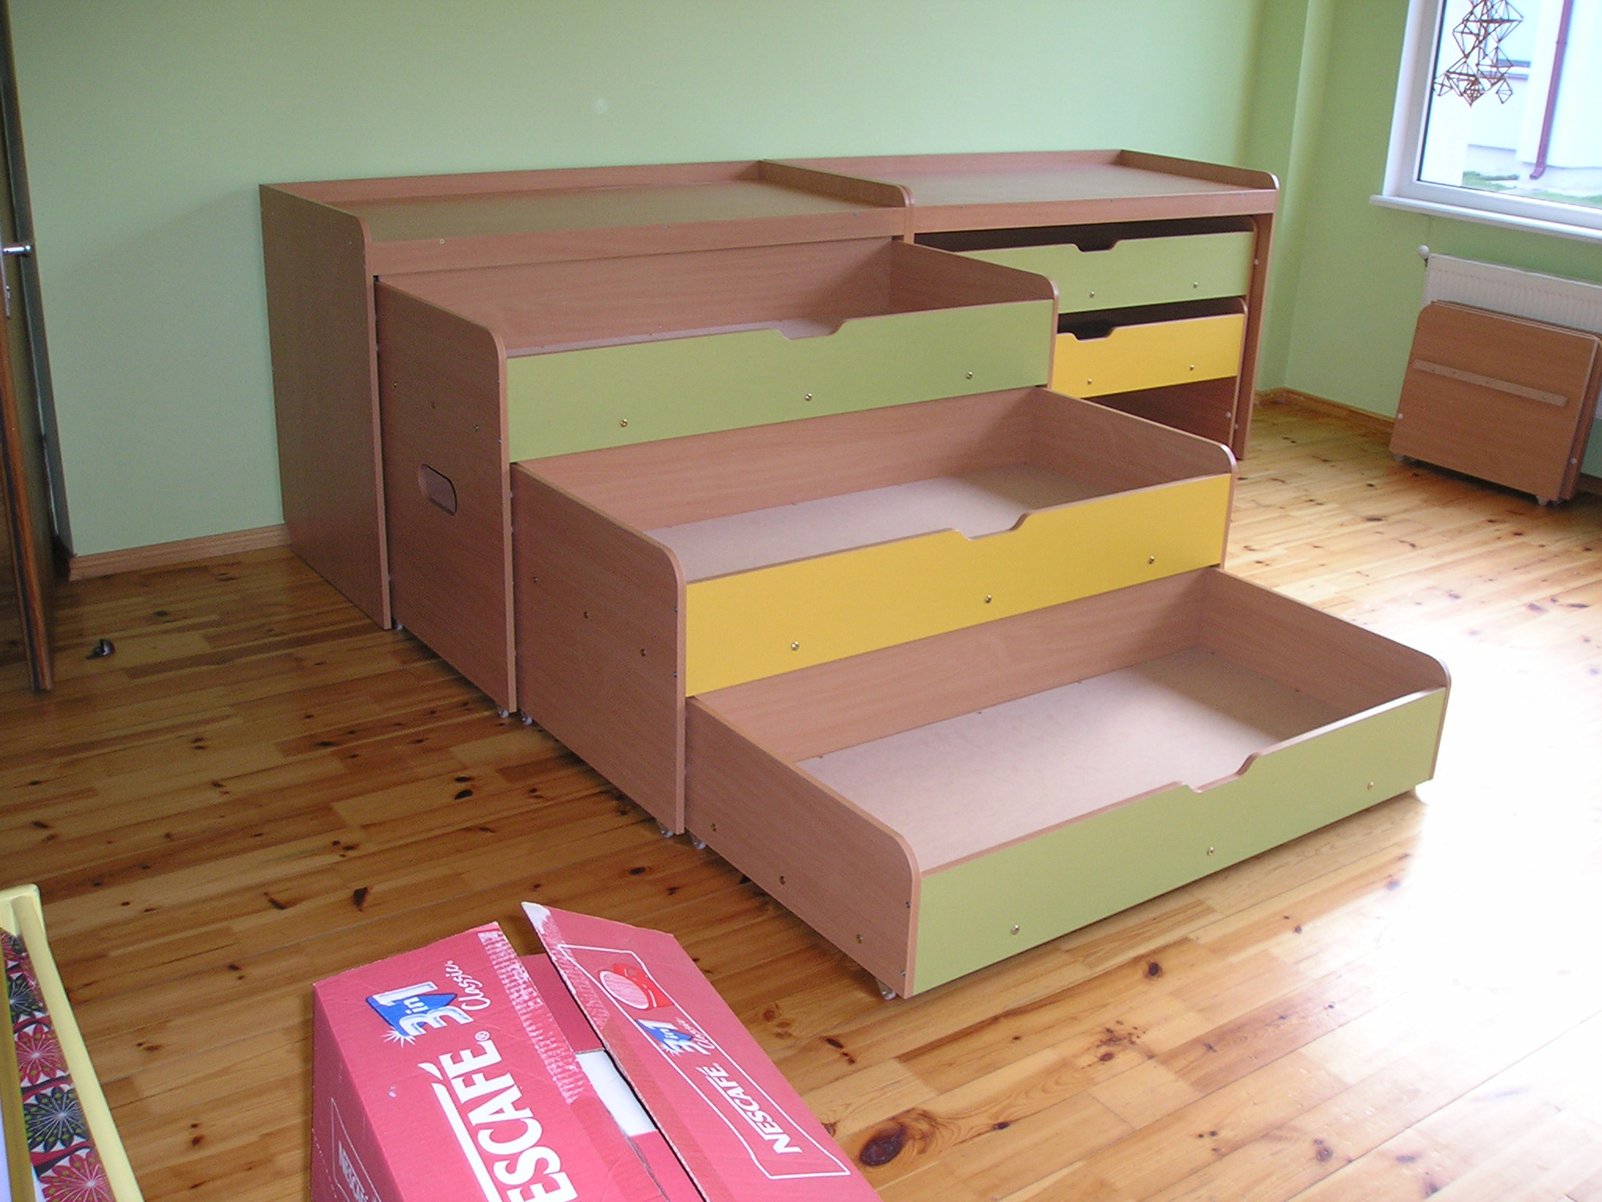
Attēls Nr.1 Attēls Nr.2
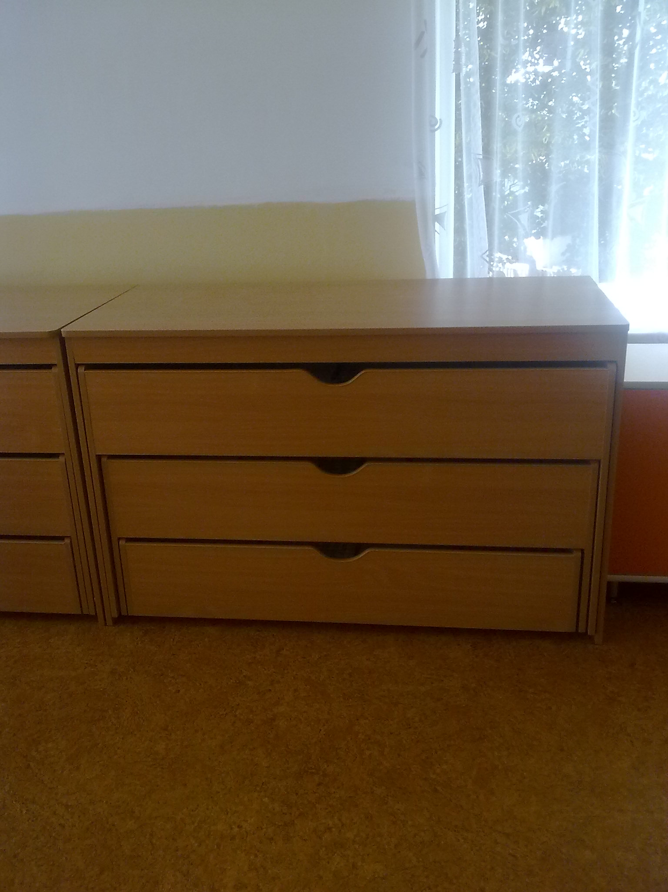

2. Garderobes skapji
Izstrādājuma apraksts – garderobes skapis sastāv no divām daļām. Augšējā daļā tiek novietots apģērbs, apakšējā daļa sēdēšanai un apavu novietošanai. Skapji ir aprīkoti ar durtiņām. Abas daļas ir nostiprinātas viena uz otras.
Izgatavojamo skapju skaits:
- Skapis ar 3 durvīm – 4 gab.
- Skapis ar 5 durvīm – 4 gab.

Skapja augšējās daļas izmēri (augstums * platums * dziļums):
- Skapis ar 3 durvīm – 1000 * 730 * 350
- Skapis ar 5 durvīm – 1000 * 1270 * 350

Skapja apakšējās daļas izmēri (augstums * platums * dziļums):
- Skapis ar 3 durvīm – 350 * 730 * 600
- Skapis ar 5 durvīm – 350 * 1270 * 600
Izejmateriāls:
- lamināts 18 mm (krāsa pēc pasūtītāja izvēles)
- skapja ārējās un durvju apmales (skatīt attēlus) - PVC
- starpsienu apmales (skatīt attēlus)- ABS
- Furnitūras (eņģes, āķīši, kājas u.c.) veids, skaits, kvalitāte kā redzams attēlos
- vācu furnitūra no piegādātāja ,,Hafele” vai analoga

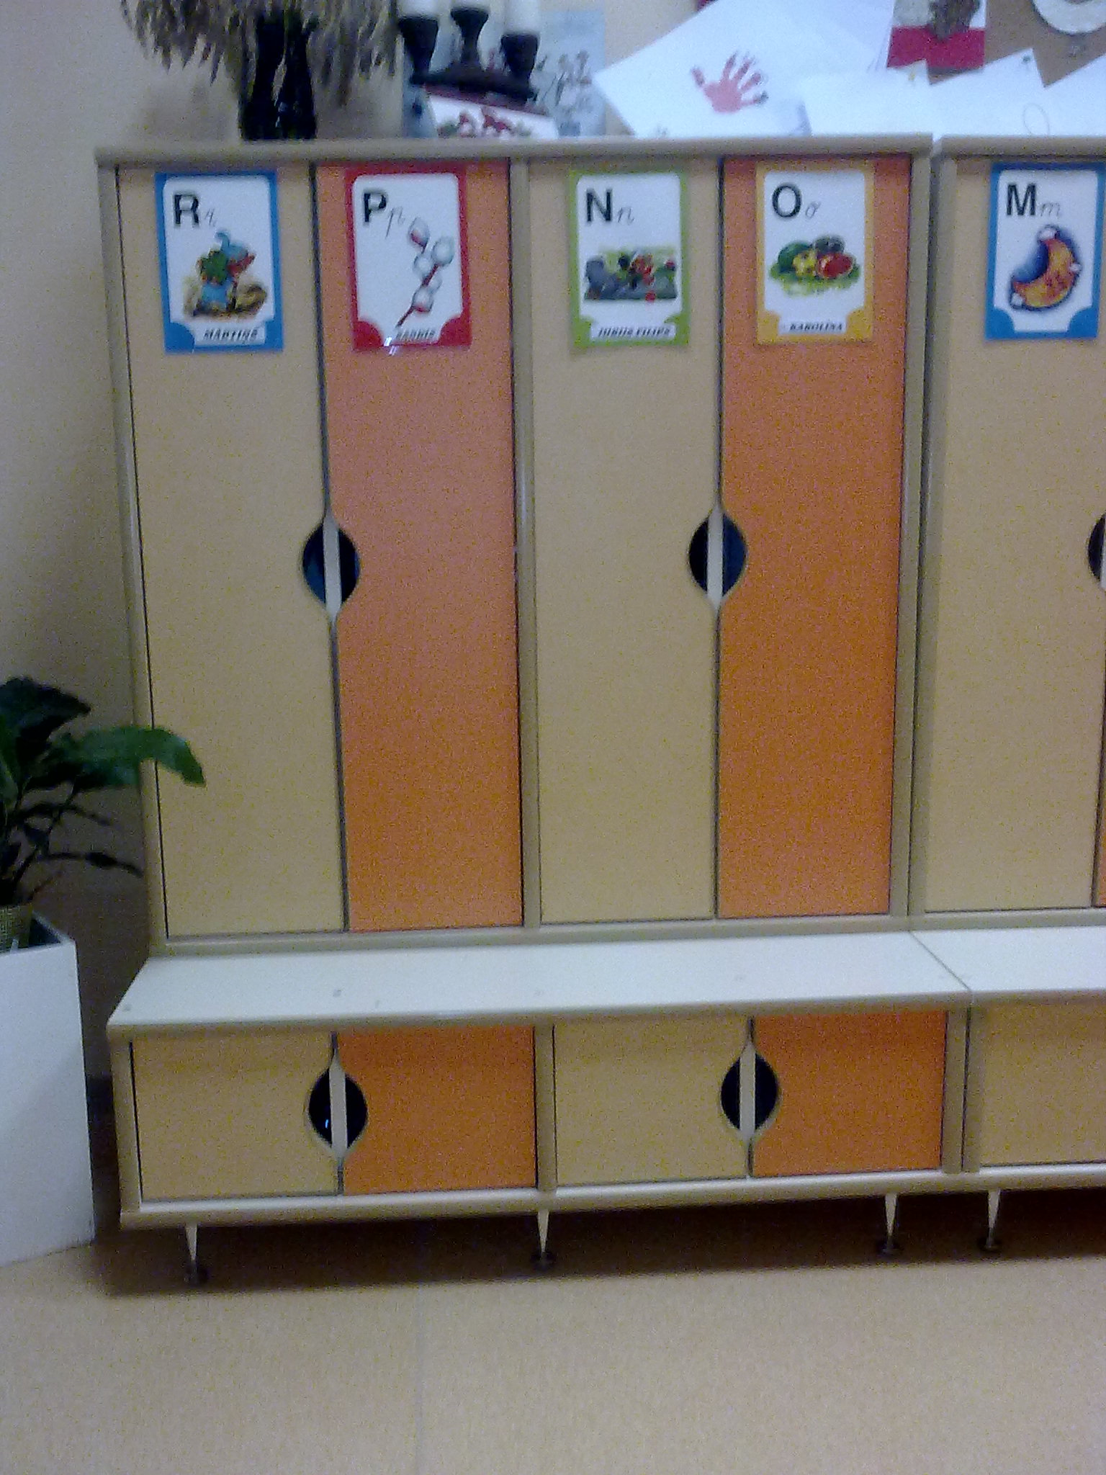

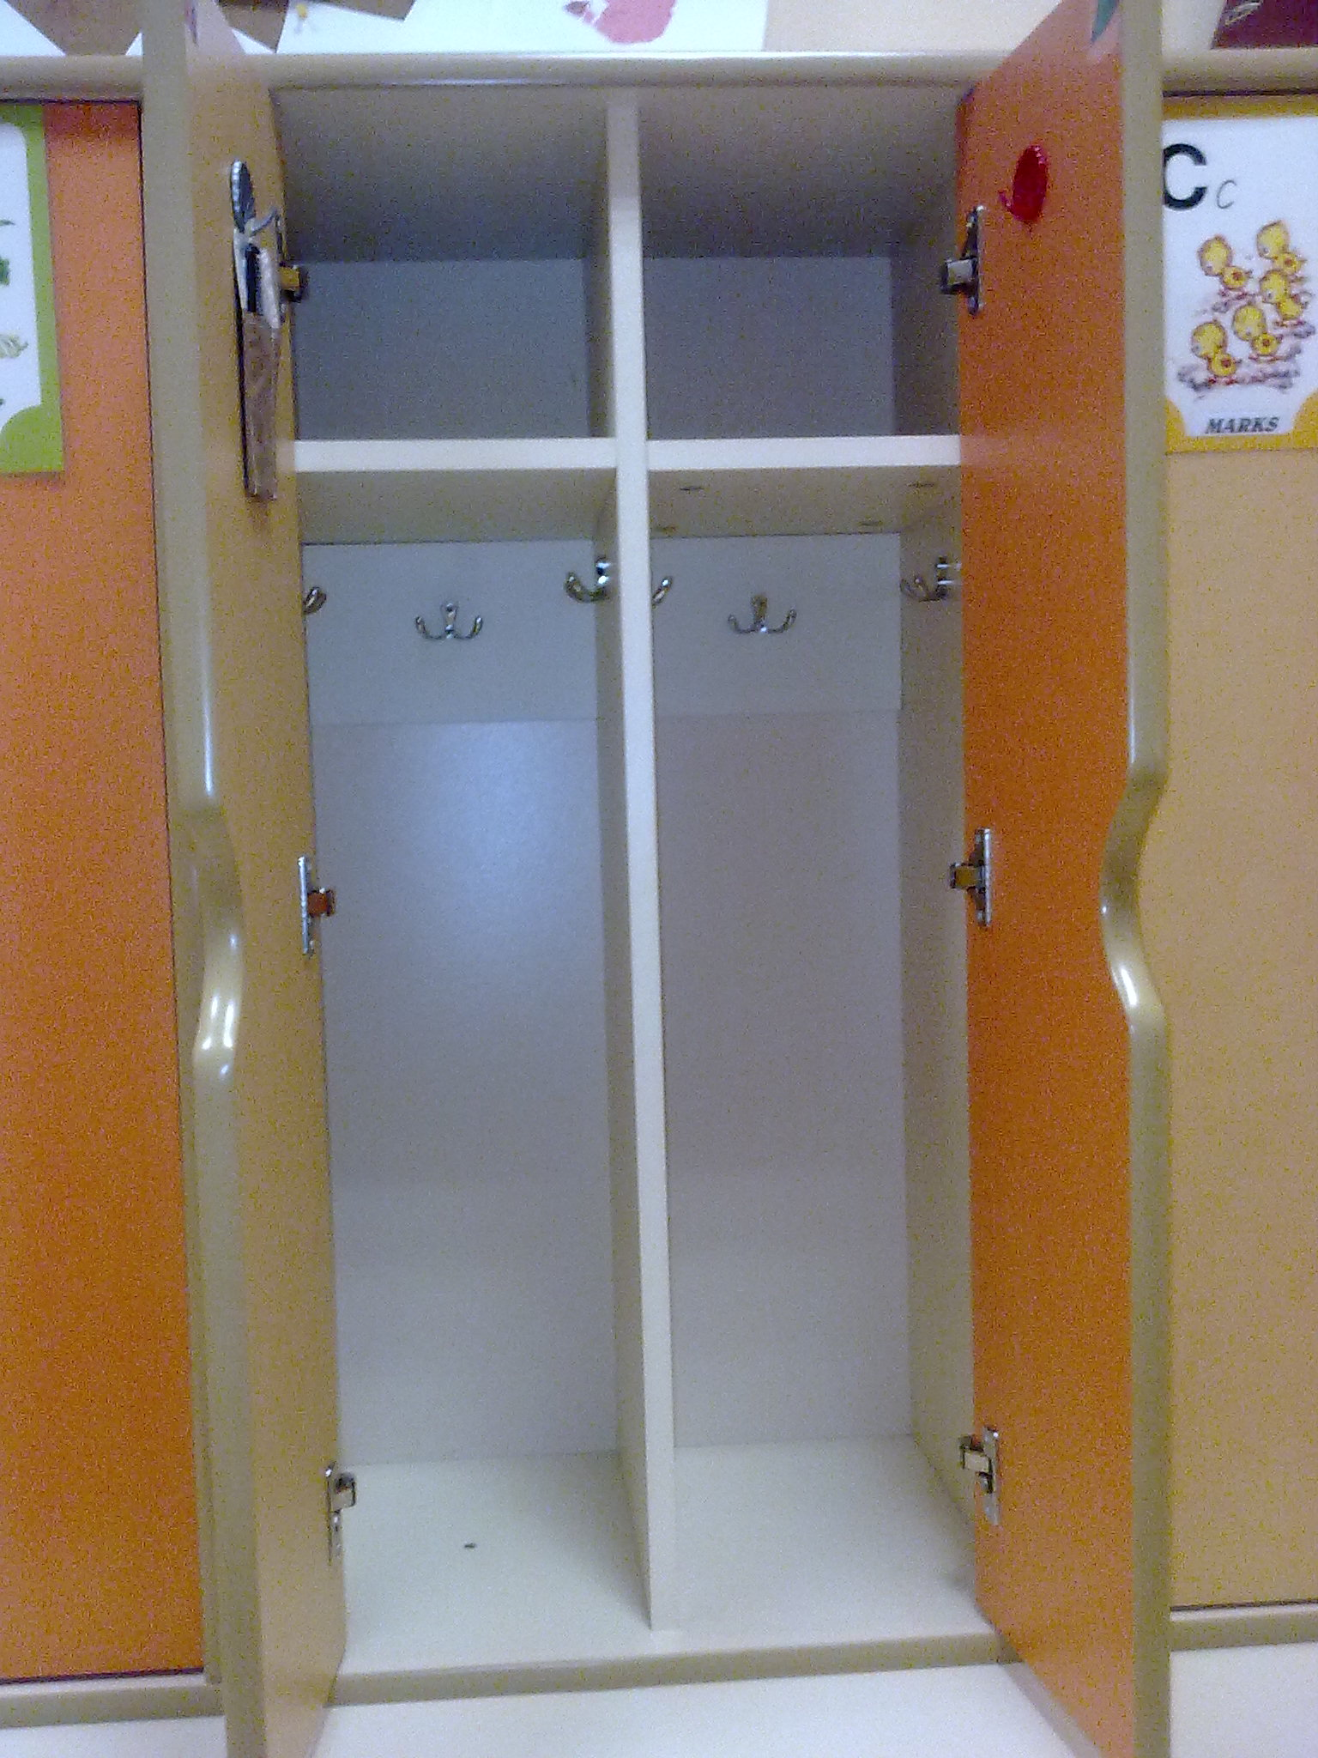

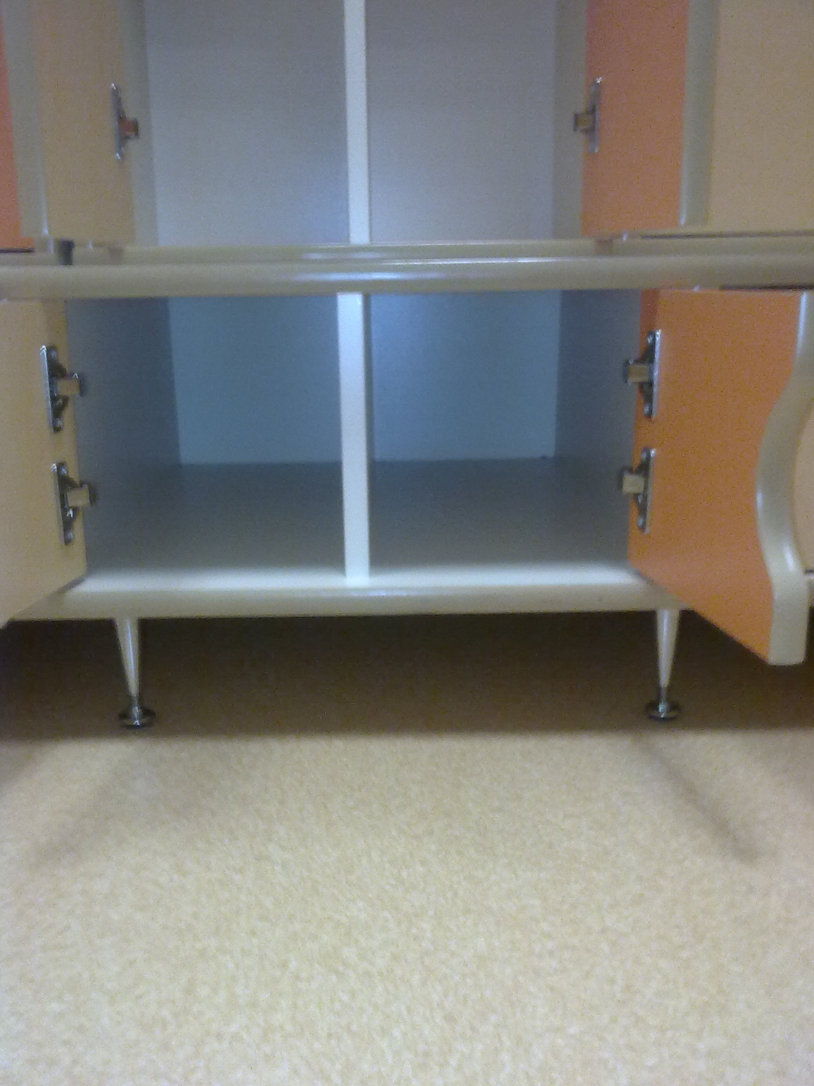

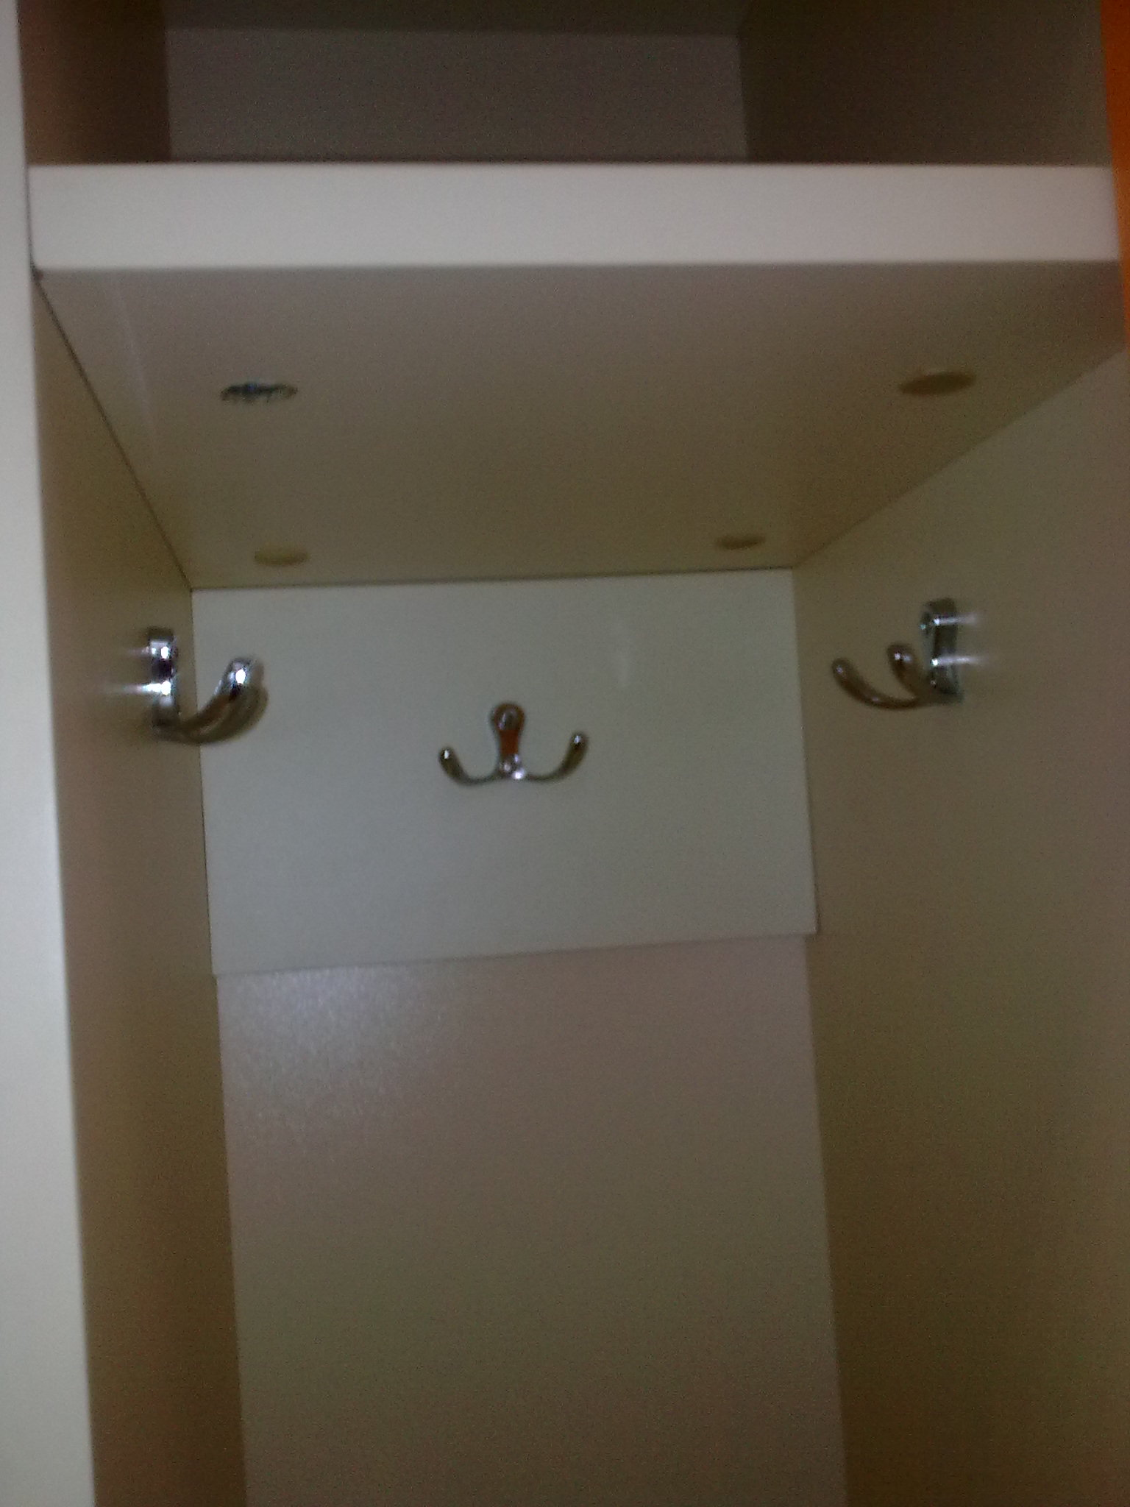

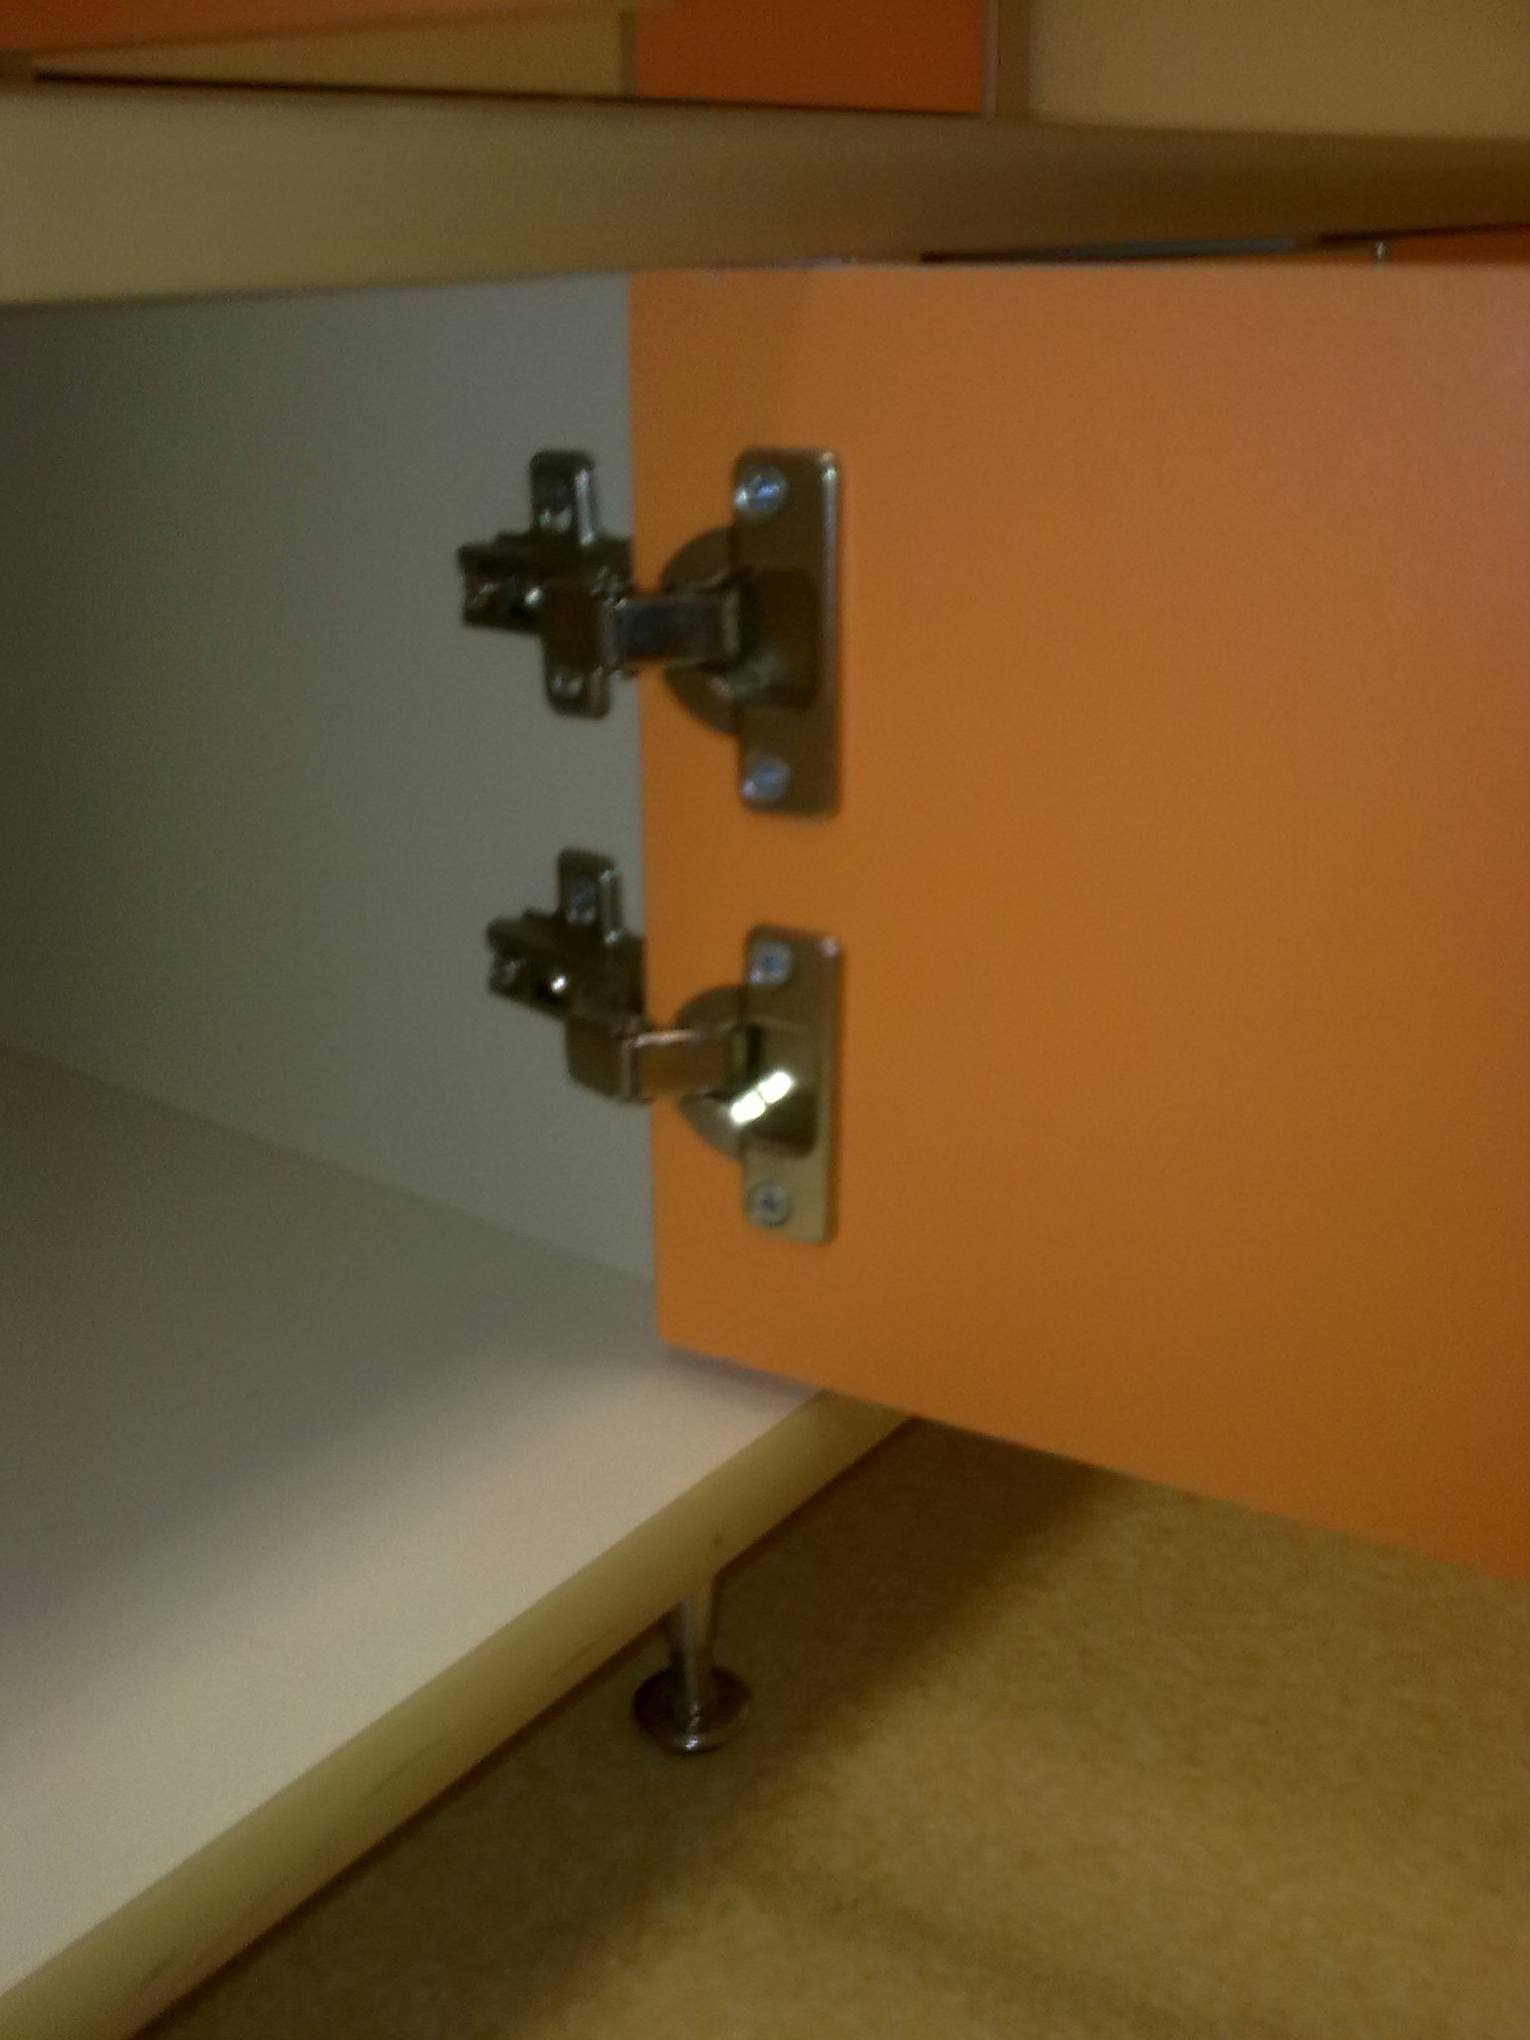

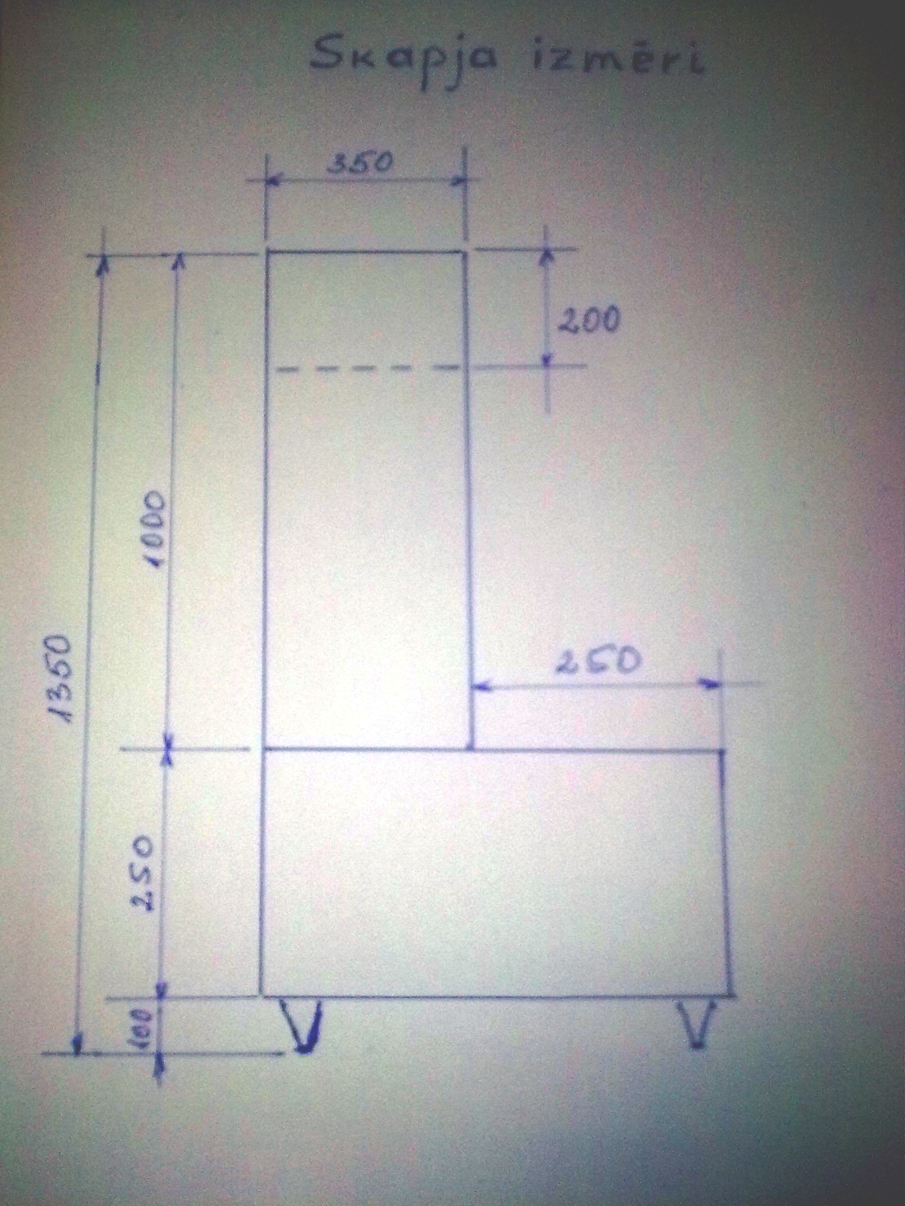

4.Dabiskā koka bērnu krēsliņi ar regulējamu augstumu -16 gab.
Krēsliņa izmēri: platums x dziļums x sēdes augstums – 320x320x250-350mm
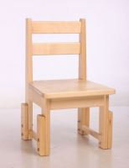

5. Dabiskā koka bērnu krēsliņi – 8gab.
Krēsliņa izmēri: platums x dziļums x sēdes augstums – 280x270x280mm
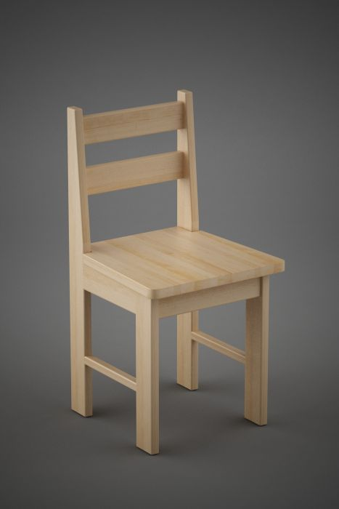

6. Bērnu galds ar regulējamu augstumu – 6 gab.

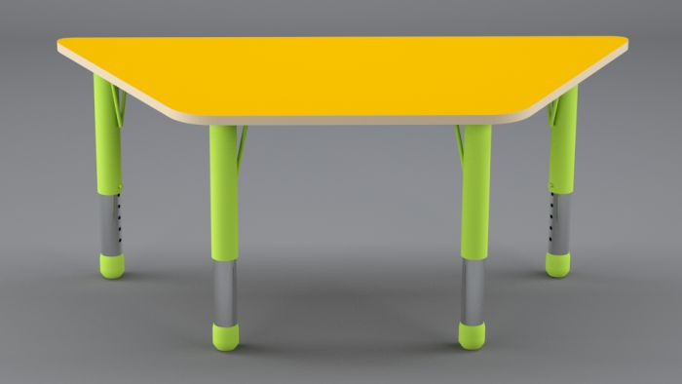

Galda virsma –vienādsānu trapece:
Lamināta galda virsma 16 mm bieza
Galda virsma aplīmēta 2mm ABS maliņu
Galda virsmai noapaļoti stūri
Regulējamas metāla kājas (skatīt attēlu, informāciju zemāk)

Galda izmēri:
Galda platums
Galds ir trapeces formas: garākā mala ir 1200 mm, īsākā mala – 800 mm
Galda dziļums (attālums starp trapeces malām) 520 mm
Galda augstums
Regulējamas metāla kājas, hromētas: 420-620 mm
Papildinformācija: | Regulējama galda kāja  Pamata galda kājas parametri  *Augstums –290mm (skatīt teh. zīm.)  *Caurules Ø 48mm  *Caurules sieniņas biezums –1,5mm  *"V'' veida papildus stiprinājums  Trīstura flancis 280x140mm stiprināšanai pie galda virsmas  Regulējamās (izvelkamās) daļas parametri:  *Hromēta caurule Ø 45mm  *Caurules sieniņas biezums –1,5mm  *11 dažāda augstuma regulācijas iespējas  *Regulācijas solis 25mm  * Metāla kājas diametrs –50 mm  Dekoratīvais galda kājas nosegs ar izlīmeņošanas iespējām +/- 10mm
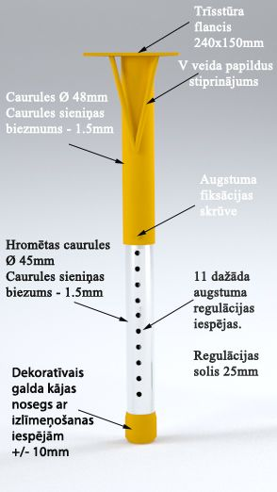

7. Drēbju skapis ar vienām durvīm – 2 gab.

Izmērs – augstums x platums x dziļums
1800 mm x 600 mm x 400 mm
Uz metāla kājām – 100 mm (sk. garderobes skapju attēlu)
Krāsa – pēc pasūtītāja izvēles

Izejmateriāls:
- lamināts 16 mm (krāsa pēc pasūtītāja izvēles);
- furnitūras (eņģes, kājas, āķīši, pakaramais u.c.) veids, skaits, kvalitāte kā redzams attēlos;
- vācu furnitūra no piegādātāja ,,Hafele” vai analoga.

Skapis ir aprīkots ar 1 plauktu, 1 āķīti un 1 drēbju pakaramo (sk. attēlā)

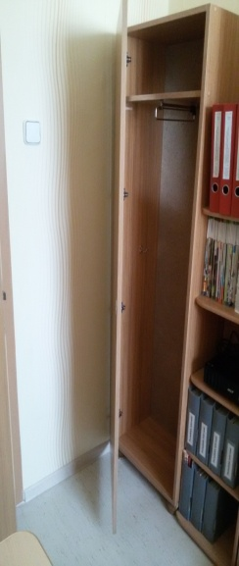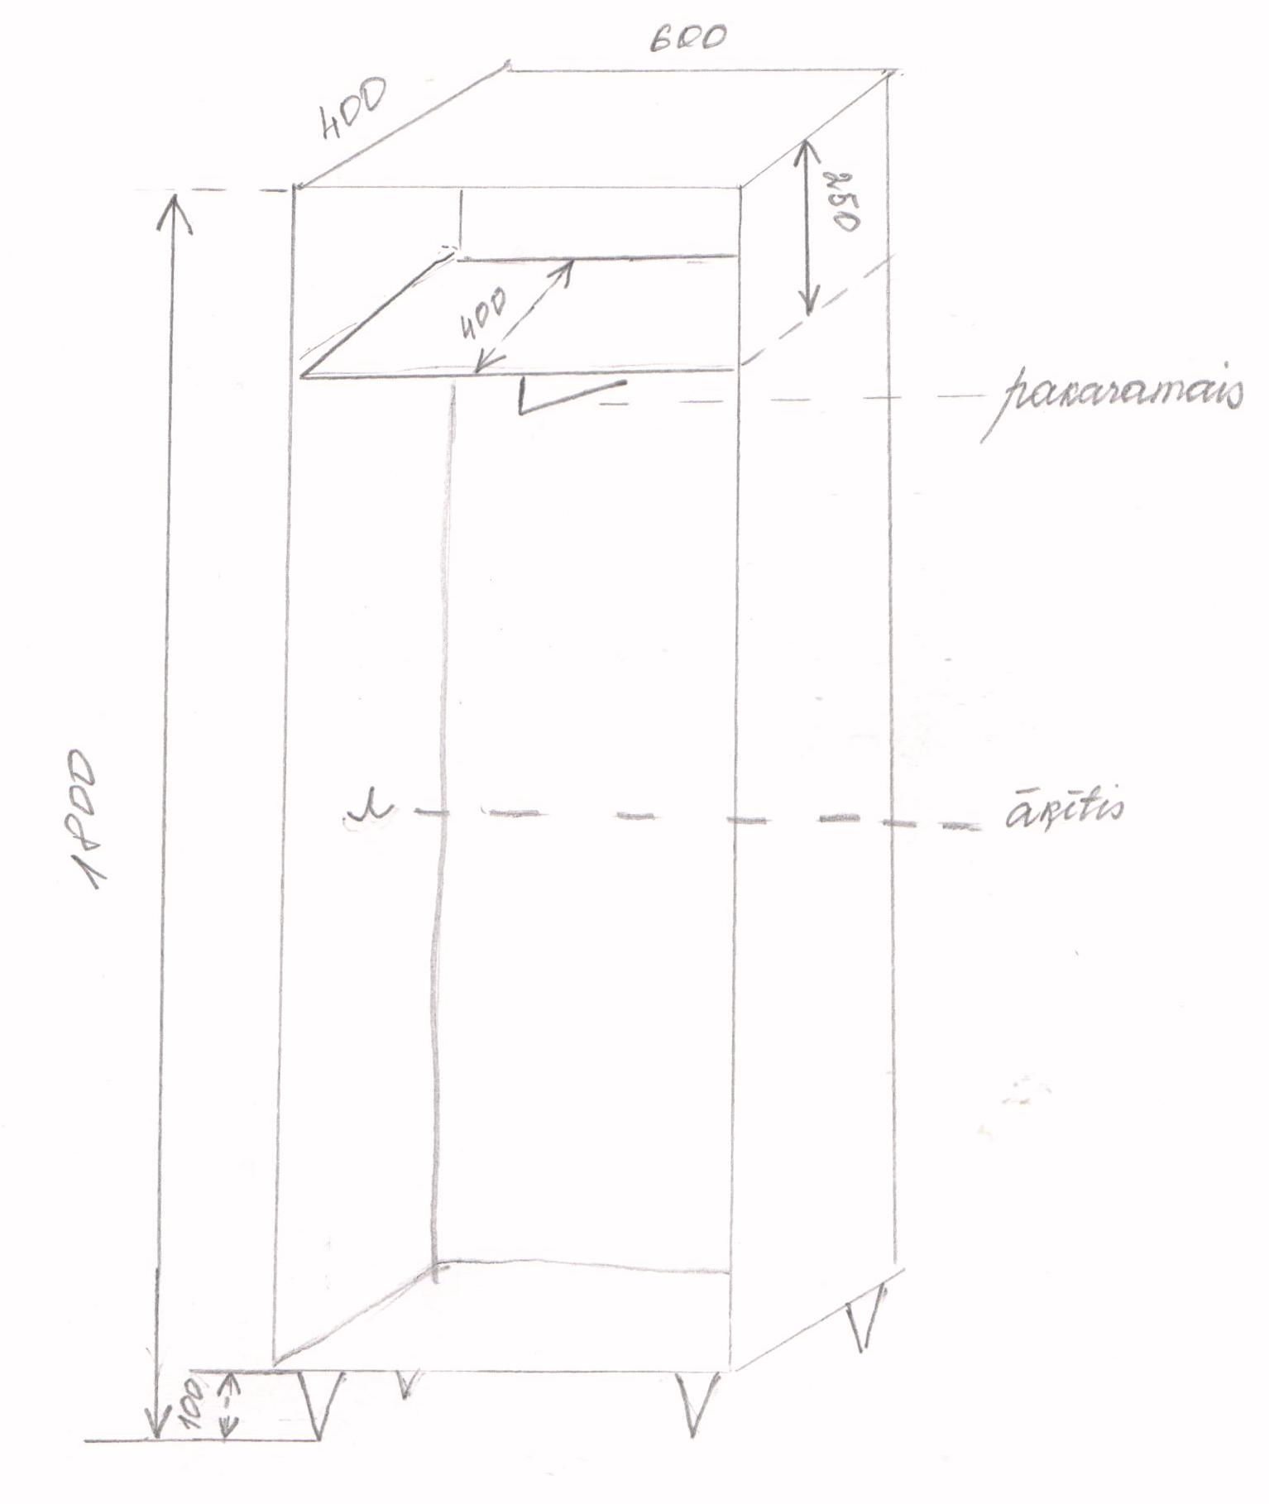

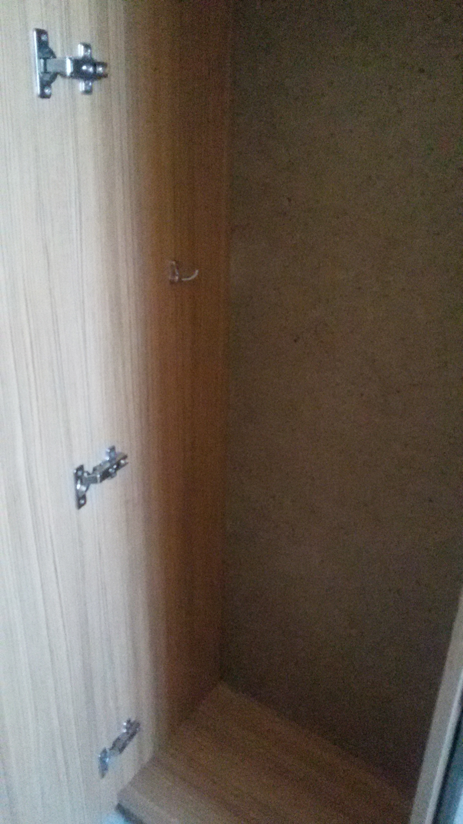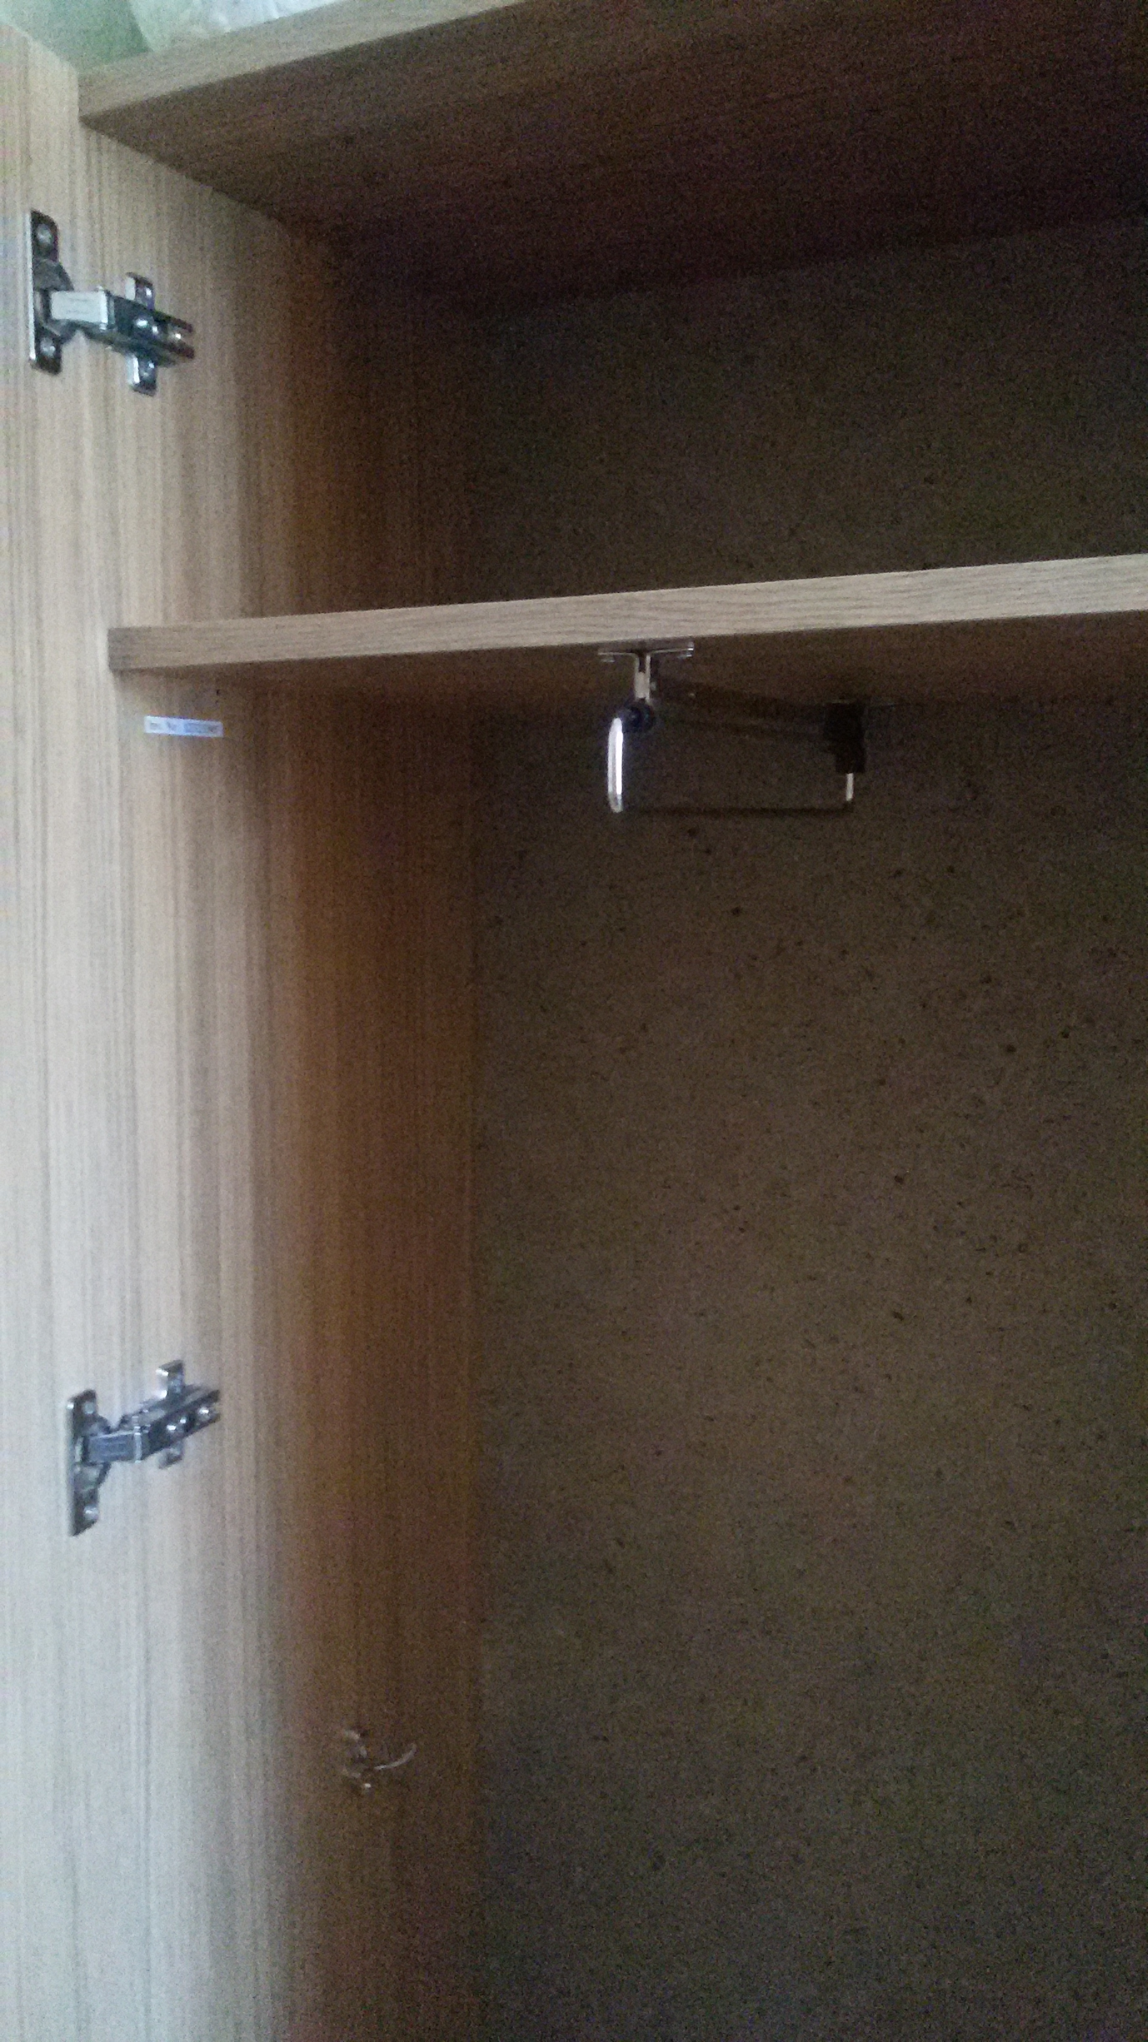

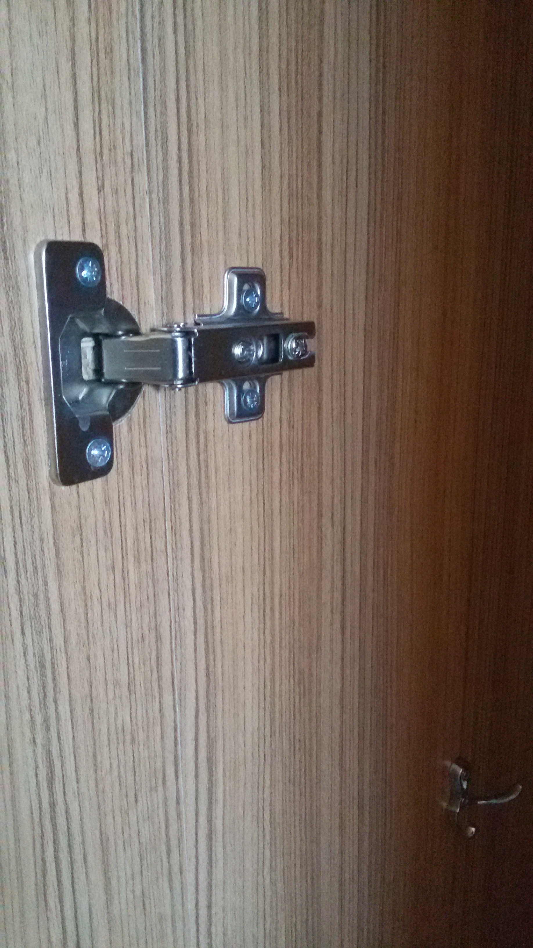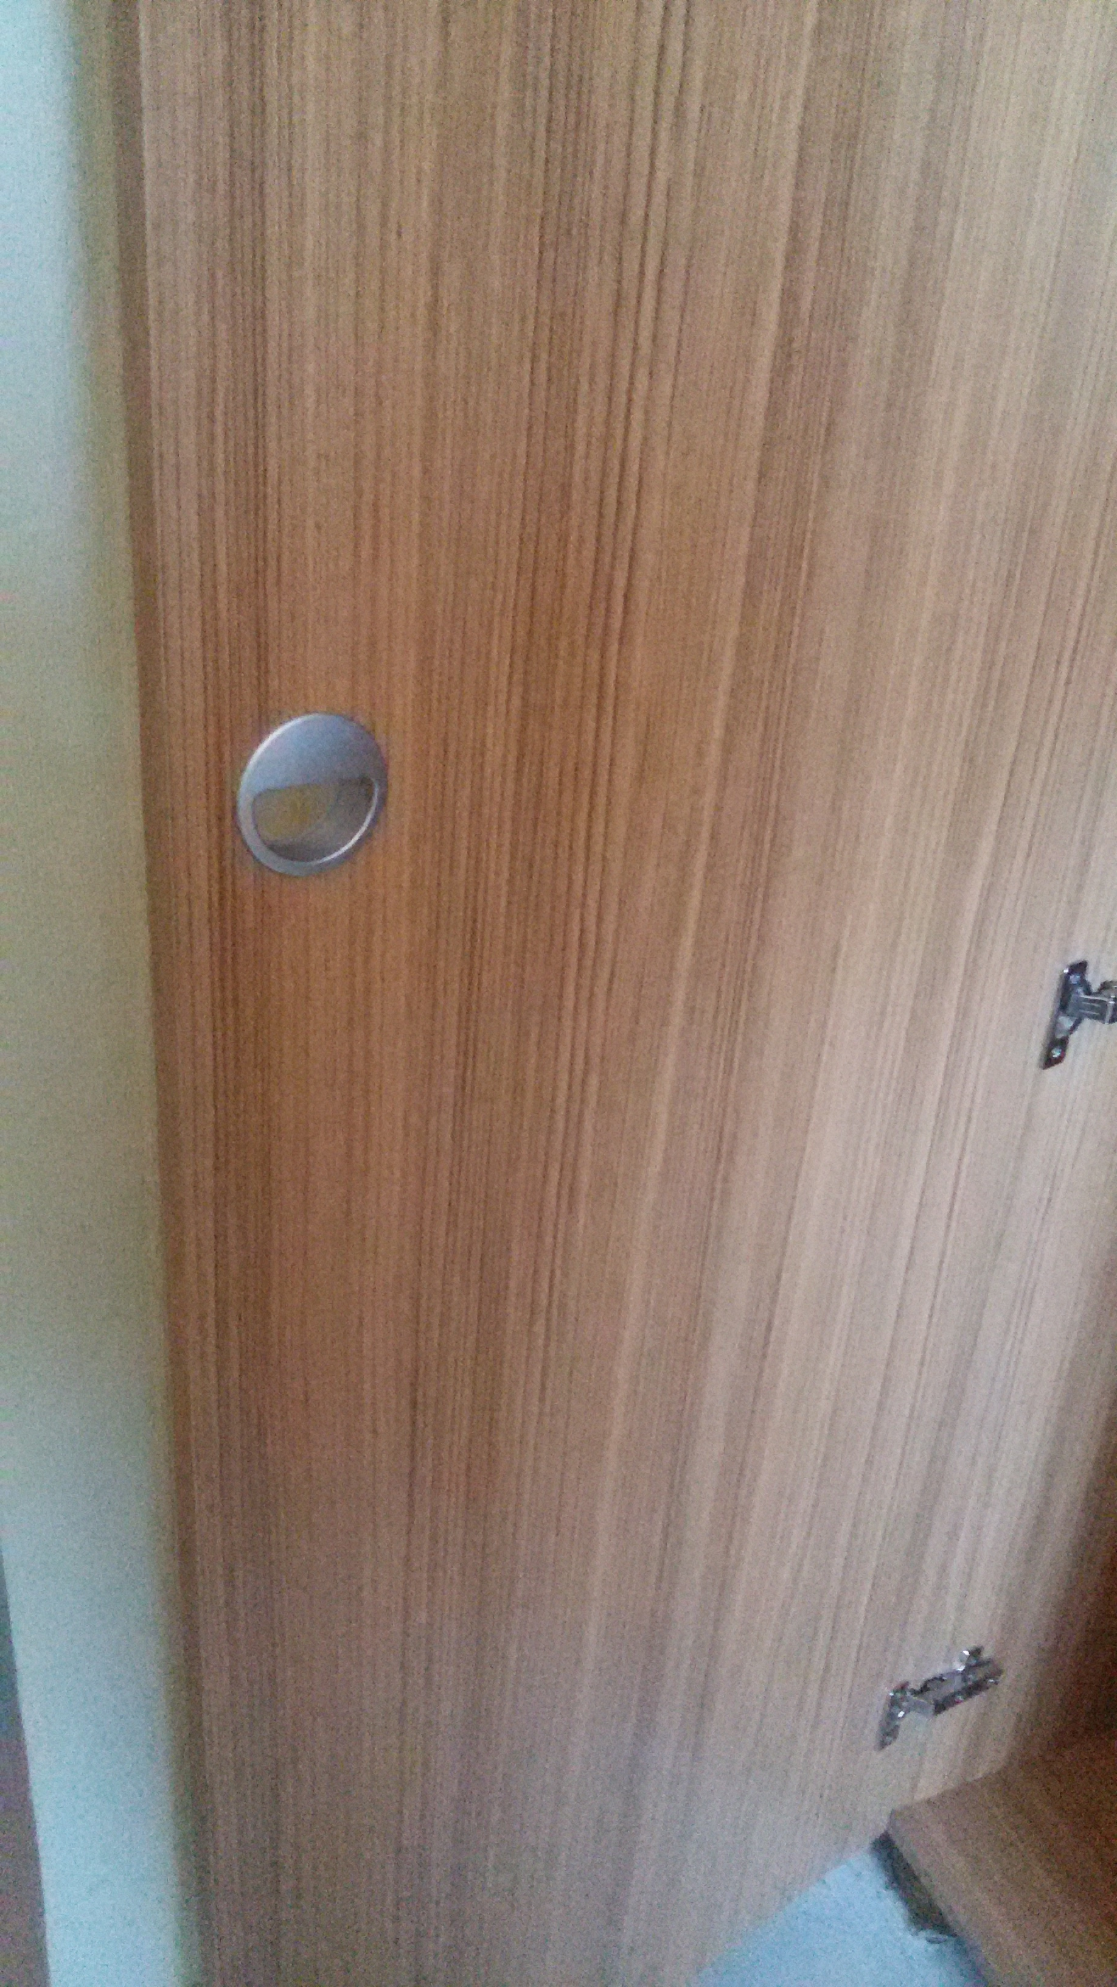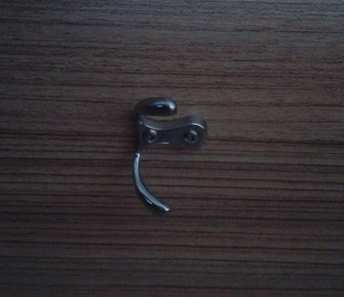

Papildus nosacījumi:
- mēbeļu cenā ir jābūt iekļautiem transporta un uzstādīšanas izdevumiem;
- ražotājam mēbeļu krāsa ir jāsaskaņo ar iestādes vadītāju;
- mēbeļu izgatavošanas un uzstādīšanas termiņš – 45 dienas pēc līguma noslēgšanas.

Sastādīja:
Daugavpils pilsētas 4.speciālās
pirmsskolas izglītības iestādes vadītāja ____________________ Jekaterina Jankovska

Tehniskā specifikācija
2.daļa: Mēbeļu iegāde Daugavpils 16.vidusskolai
Piegādes adrese: Aveņu iela 40, Daugavpils

Nr.p.k | Preces nosaukums | Mērvie  nība | Preces raksturojums | Daudzums
1. | Mēbeļu komplekts ēdnīcai  1 galds + 8 krēsli | komplekts | Taisnstūra galds ar noapaļotiem stūriem. Galda virsmas izmēri (garums 1600 mm, platums 700 mm), galda augstums 720 mm, galda virsma lamināts, biezums 25mm, apmaliņa ABS „dižskābardis” uz metāla karkasa, metāla karkass krāsots ar pulverkrāsu pie 180 gr (sk.atēlā)  krēsls uz metāla karkasa ar izliektu metāla muguras balstu (karkasa diametrs 360 mm, augstums līdz sēdeklim 450 mm), lamināta sēdeklis ar diametru 350 mm, apmaliņa ABS-15 mm (sk.attēlā) | 4
2. | Skolēnu mēbeļu komplekts  1 galds + 2 krēsli | komplekts | Galds divvietīgs, taisnstūra, ar noapļotiem stūriem, uz metāla karkasa, ar regulējamu augstumu uz regulējamām metāla kājām, galda virsmas izmēri: garums – 1200 mm, platums – 500 mm, galda augstums – 760 mm. Virsma lamināta ar apmaliņu ABS ar biezumu 16 mm. Ar plauktu (garums – 1090 mm, platums 270 mm, plaukta attālums no galda virsmas 130 mm, augstums plaukta priekšējam panelim 100mm) un āķi somas novietošanai (Sk. attēlā)  krēsls ar regulējamu augstumu uz metāla karkasa ar regulējamām metāla kājām, sēdeklis un izliekta muguriņa (biezums 10 mm) no bērzu saplākšņa. Metāla karkass ir krāsots. | 45

Papildus nosacījumi:
- mēbeļu cenā ir jābūt iekļautiem transporta un uzstādīšanas izdevumiem;
- ražotājam mēbeļu krāsa ir jāsaskaņo ar iestādes atbildīgo personu;
- mēbeļu izgatavošanas, piegādes un uzstādīšanas termiņš – 2015.gada 25.augusts.

Sastādīja:
Daugavpils 16.vidusskolas direktores
vietniece administratīvi saimnieciskajā darbā _______________ G.Pimenova

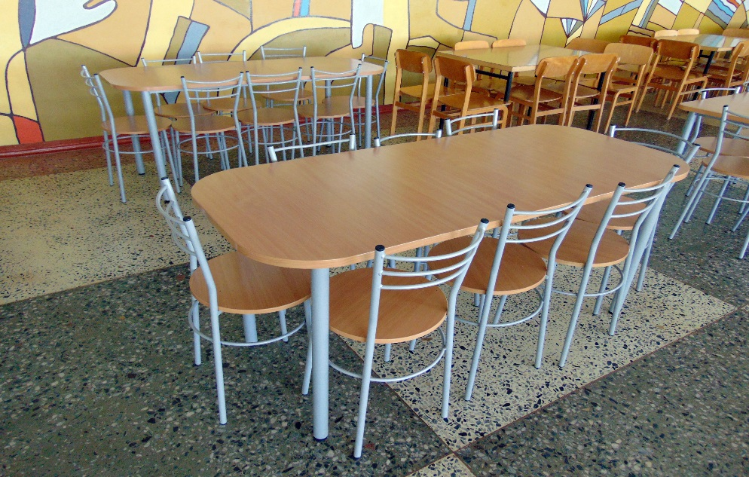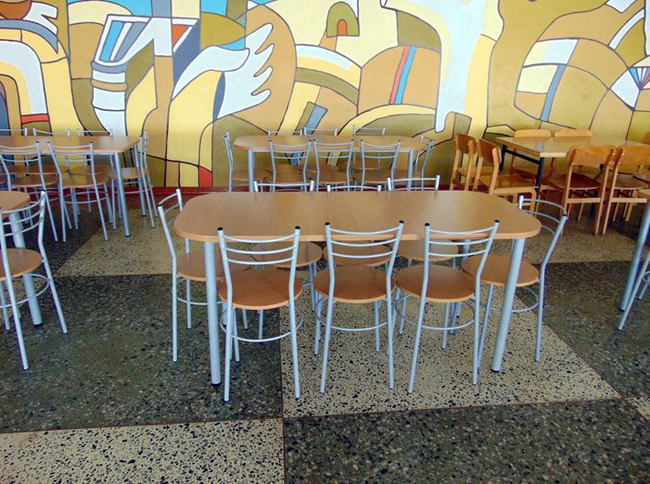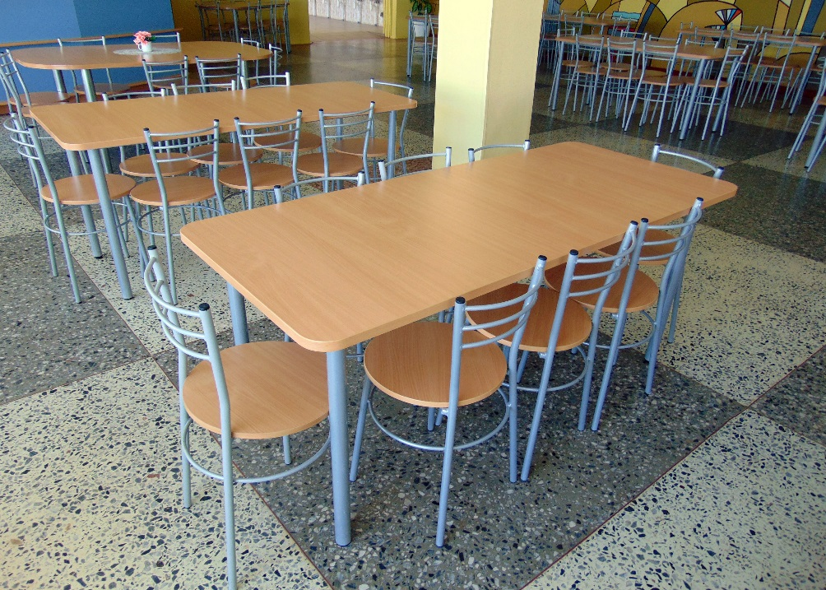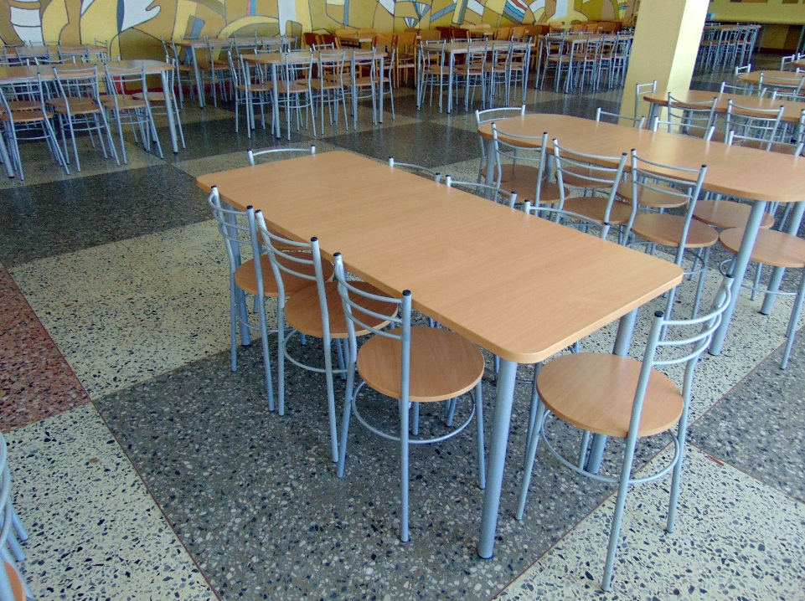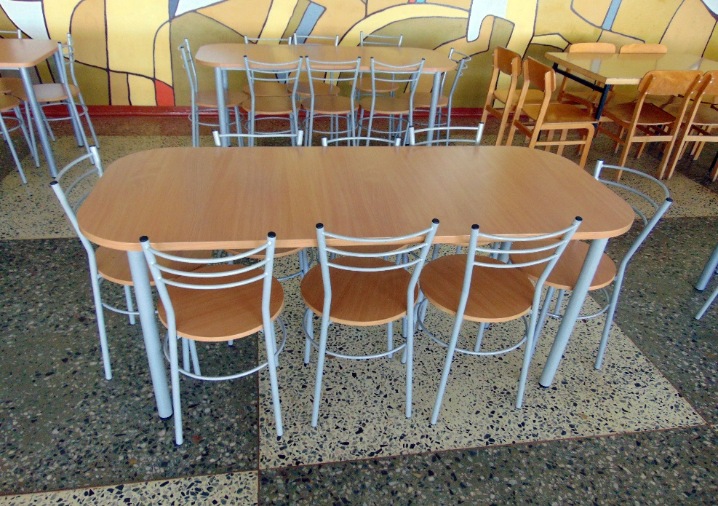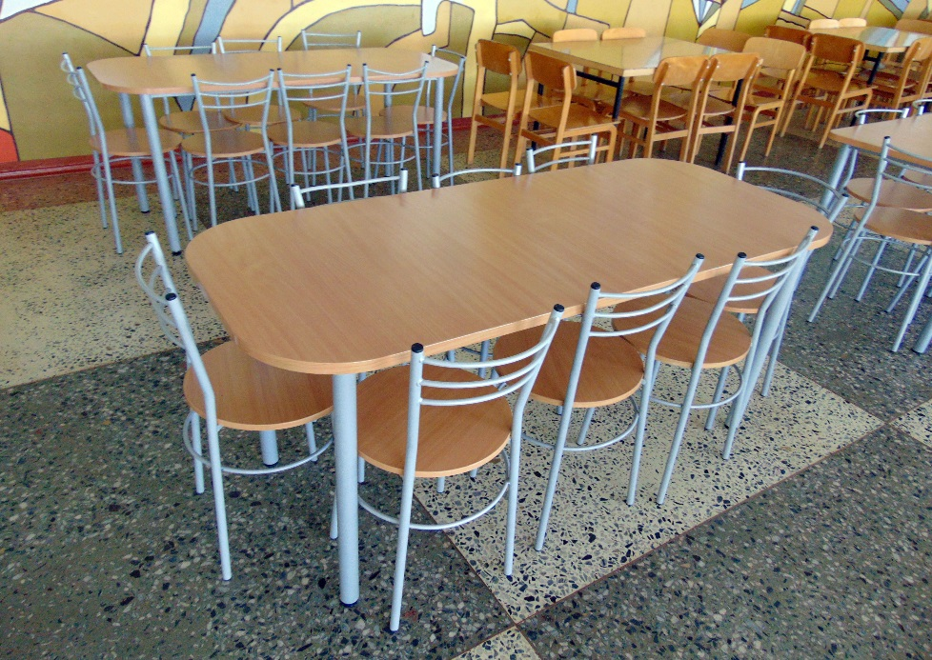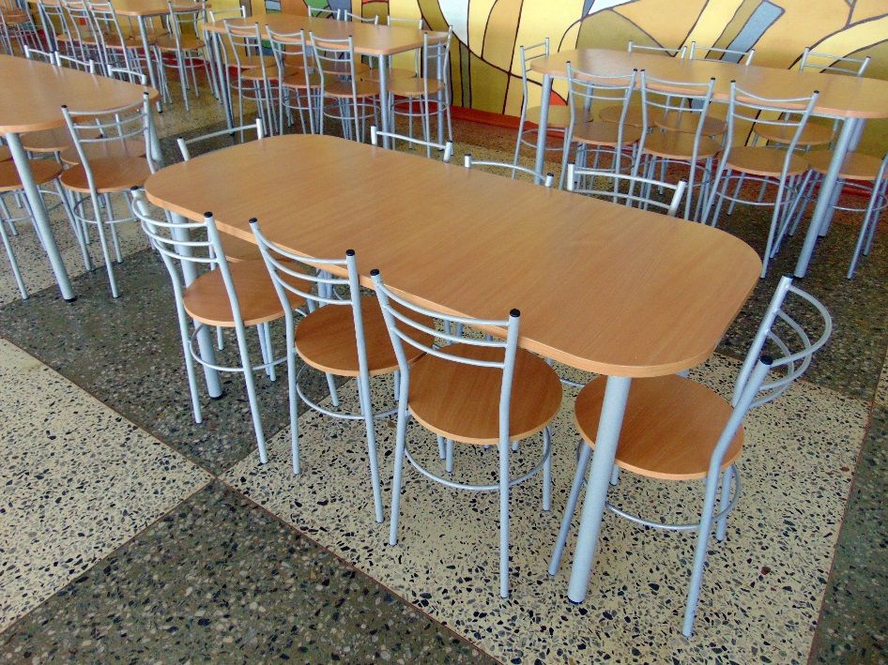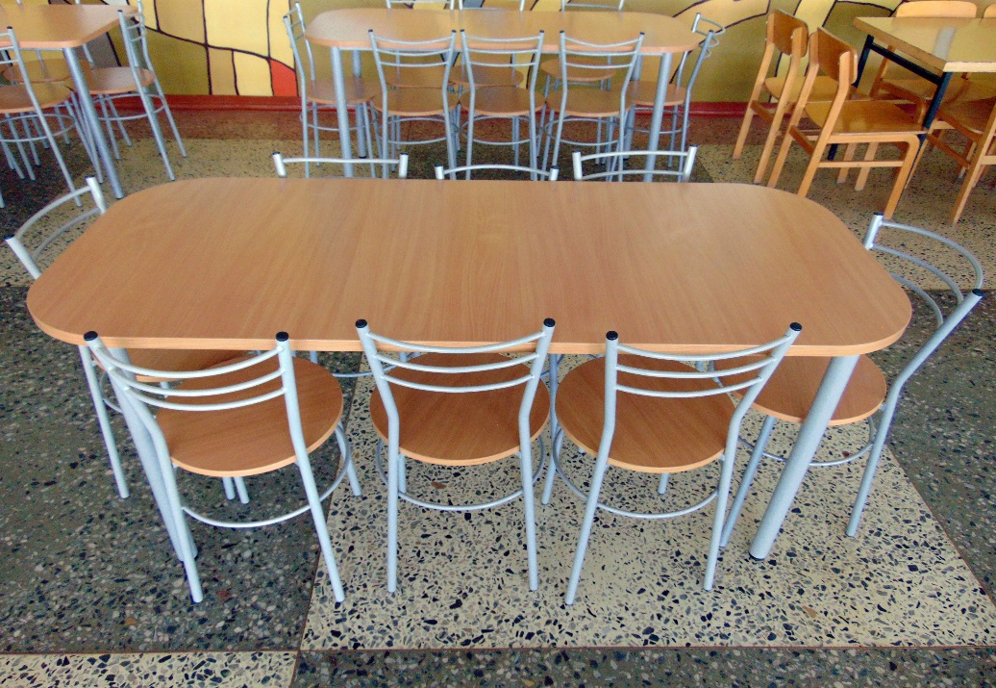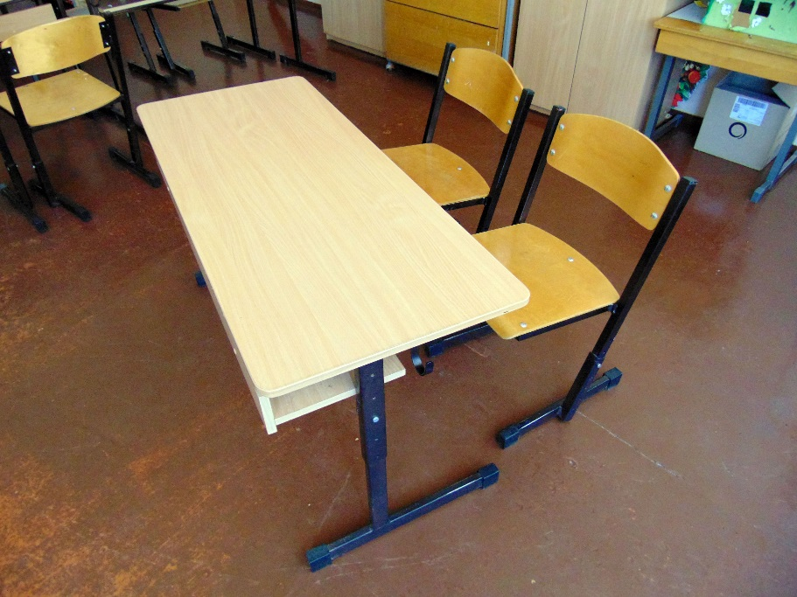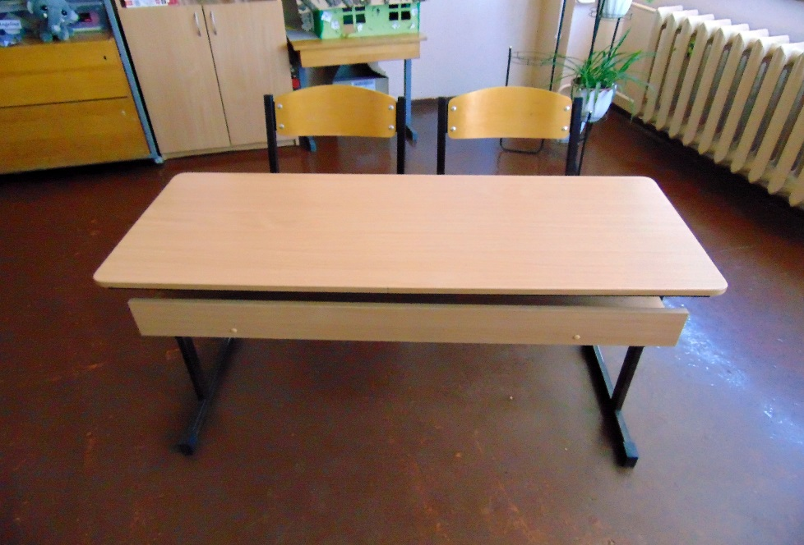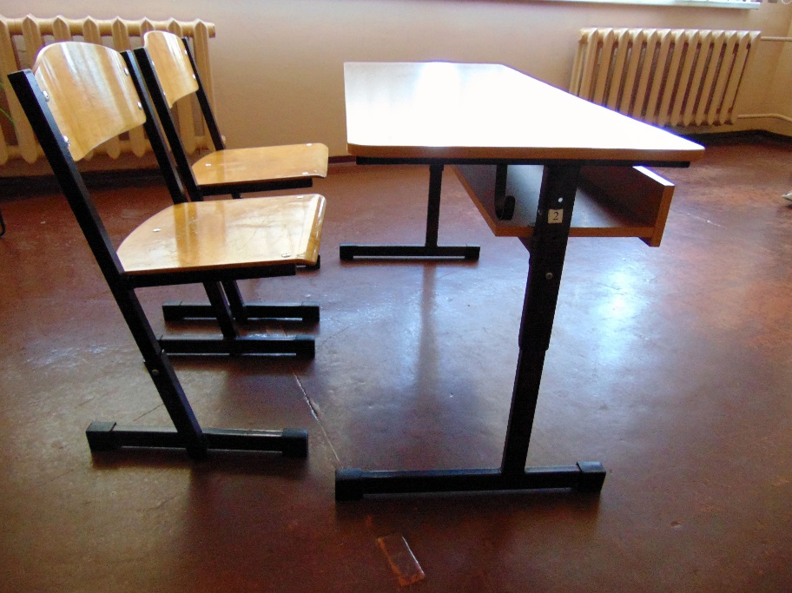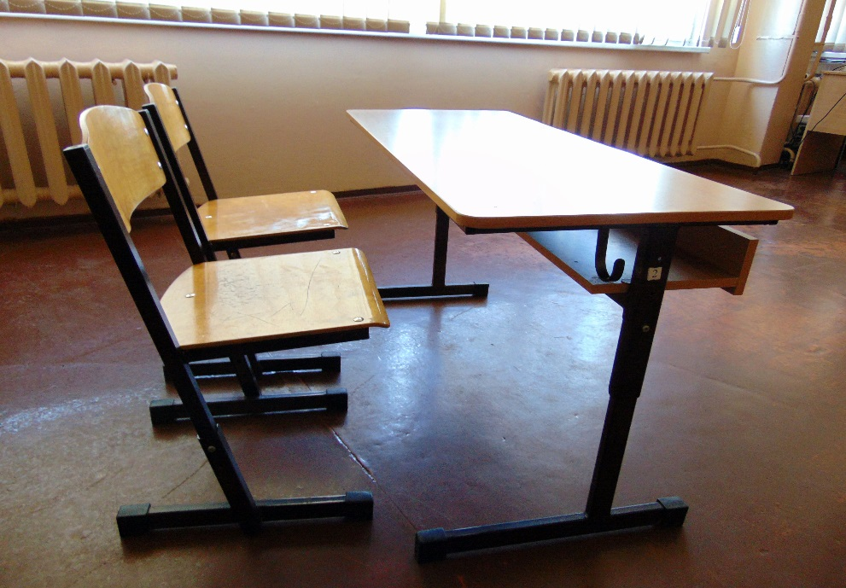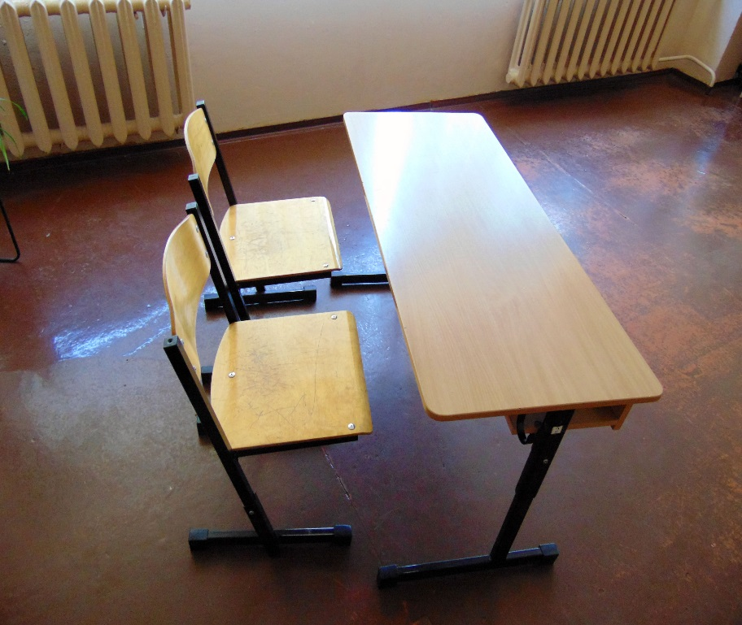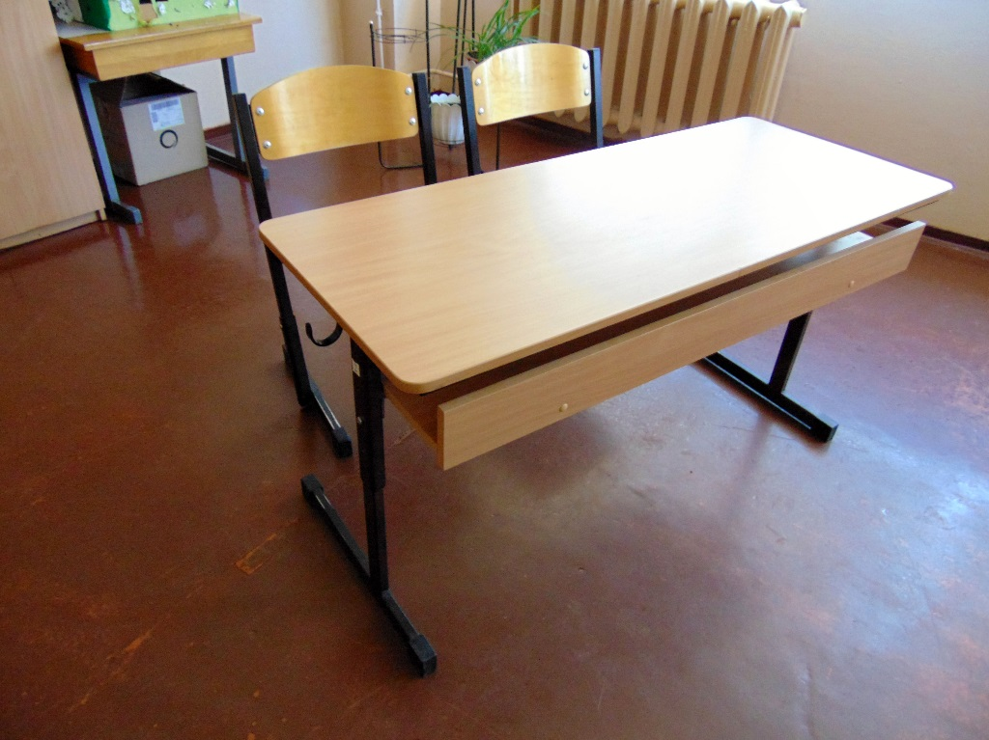

3.Pielikums nolikumam
Identifikācijas numurs DPD 2015/76

TEHNISKAIS PIEDĀVĀJUMS
1.daļā “Mēbeļu iegāde Daugavpils 4.speciālās pirmsskolas izglītības iestādei”
Daugavpilī

Daugavpilī, 2015.gada ____._______________

Iepazinušies ar Nolikuma „Mēbeļu izgatavošana Daugavpils pilsētas izglītības iestādēm”, identifikācijas numurs DPD 2015/76 tehniskās specifikācijas prasībām, ____ (uzņēmuma nosaukums) piedāvā izgatavot, piegādāt un uzstādīt šādas mēbeles par šādu cenu:

Daļas  Nr. | Nr.  p.  k. | Mēbeļu nosaukums | Tehniskais piedāvājums¹,  kvalitātes prasības un izmēri (atbilstoši tehniskajai specifikācijai) | Daudz  ums | Cena EUR bez par vienību | Cena EUR bez PVN kopā
1. daļa | 1. | Bērnu gultiņa izvelkama 3 vietīga |  | 22 gab
 | 2. | Graderobes skapji:  Skapis ar 3 durvīm |  | 4 gab
 |  | Skapis ar 5 durvīm |  | 4 gab
 | 3. | Dabiskā koka bērnu krēsliņi ar regulējamu augstumu |  | 16 gab
 | 4. | Dabiskā koka bērnu krēsliņi |  | 8 gab
 | 5. | Bērnu galds ar regulējamu augstumu |  | 6 gab
 | 6. | Drēbju skapis ar vienām durvīm |  | 2 gab
Kopā bez PVN
Kopā ar PVN
Mēs apliecinām, ka:
- Nekādā veidā neesam ieinteresēti nevienā citā piedāvājumā, kas iesniegts šajā iepirkumā;
- Nav tādu apstākļu, kuri liegtu mums piedalīties iepirkumā un izpildīt tehniskajās specifikācijās norādītās prasības.
- Apliecinām, ka mūsu izgatavotajām mēbelēm ir divu gadu garantija
- Apliecinām, ka esam gatavi izgatavot, piegādāt un uzstādīt piedāvātās mēbeles 45 dienu laikā pēc līguma noslēgšanas.

Pielikumā:
1. Izgatavojamo mēbeļu skices ar izmēriem uz ___ lapām²;
2. Tāme ³ ;
3. CD disks, kurā ierakstīts tehniskais piedāvājums un tāme.

Paraksta pretendenta vadītājs vai vadītāja pilnvarota persona:
Vārds, uzvārds, amats, paraksts datums

¹ Pretendents, aizpildot šo formu, sniedz apliecinājumu un norāda precīzu izgatavojamās mēbeles aprakstu un izmērus. Informācija norādāma tādā apjomā, lai iepirkuma komisija varētu veikt tehniskā piedāvājuma atbilstības pārbaudi un piedāvājumu vērtēšanu atbilstoši iepirkuma dokumentācijas prasībām.
² Skices iesniedz numurētas vismaz no diviem skatu punktiem. Nodrošinot pārskatāmību, katras mēbeles skices izmērs ir viena A4 formāta lapa.
³Atbilstoši Nolikuma 30.5.apakšpunktam.

TEHNISKAIS PIEDĀVĀJUMS
2.daļā “Mēbeļu iegāde Daugavpils 16.vidusskolai”
Daugavpilī

Daugavpilī, 2015.gada ____._______________

Iepazinušies ar Nolikuma „Mēbeļu izgatavošana Daugavpils pilsētas izglītības iestādēm”, identifikācijas numurs DPD 2015/76 tehniskās specifikācijas prasībām, ____ (uzņēmuma nosaukums) piedāvā izgatavot, piegādāt un uzstādīt šādas mēbeles par šādu cenu:

Daļas  Nr. | Nr.  p.  k. | Mēbeļu nosaukums | Tehniskais piedāvājums¹,  kvalitātes prasības un izmēri (atbilstoši tehniskajai specifikācijai) | Daudz  ums | Cena EUR bez par vienību | Cena EUR bez PVN kopā
2. daļa | 1. | Mēbeļu komplekts ēdnīcai 1 galds + 8 krēsli |  | 4 kom-  plekti
 | 2. | Skolēnu mēbeļu komplekts 1 galds + 2 krēsli |  | 45 kom-plekti
Kopā bez PVN
Kopā ar PVN
Mēs apliecinām, ka:
- Nekādā veidā neesam ieinteresēti nevienā citā piedāvājumā, kas iesniegts šajā iepirkumā;
- Nav tādu apstākļu, kuri liegtu mums piedalīties iepirkumā un izpildīt tehniskajās specifikācijās norādītās prasības.
- Apliecinām, ka mūsu izgatavotajām mēbelēm ir divu gadu garantija
- Apliecinām, ka esam gatavi izgatavot, piegādāt un uzstādīt piedāvātās mēbeles līdz 2015.gada 25.augustam.

Pielikumā:
1. Izgatavojamo mēbeļu skices ar izmēriem uz ___ lapām²;
2. Tāme ³ ;
3. CD disks, kurā ierakstīts tehniskais piedāvājums un tāme.
Paraksta pretendenta vadītājs vai vadītāja pilnvarota persona:
Vārds, uzvārds, amats, paraksts datums

¹ Pretendents, aizpildot šo formu, sniedz apliecinājumu un norāda precīzu izgatavojamās mēbeles aprakstu un izmērus. Informācija norādāma tādā apjomā, lai iepirkuma komisija varētu veikt tehniskā piedāvājuma atbilstības pārbaudi un piedāvājumu vērtēšanu atbilstoši iepirkuma dokumentācijas prasībām.
² Skices iesniedz numurētas vismaz no diviem skatu punktiem. Nodrošinot pārskatāmību, katras mēbeles skices izmērs ir viena A4 formāta lapa.
³Atbilstoši Nolikuma 30.5.apakšpunktam.

4. Pielikums nolikumam
Identifikācijas numurs DPD 2015/76

FINANŠU PIEDĀVĀJUMS

Daugavpilī, 2015.gada ____.___________

Iepazinušies ar iepirkuma „Mēbeļu izgatavošana Daugavpils pilsētas izglītības iestādēm”, DPD 2015/76 prasībām, piedāvājam izgatavot, piegādāt un uzstādīt tehniskajā piedāvājumā minētās preces par šādu kopējo summu:

_______euro bez PVN __________ (vārdiem);

_______euro ar PVN____________ (vārdiem).

Vārds, uzvārds, amats
Paraksts
Datums

5.Pielikums nolikumam

Identifikācijas numurs DPD 2015/76

INFORMĀCIJA PAR VEIKTAJĀM LĪDZĪGU PREČU PIEGĀDĒM

Daugavpilī, 2015. gada ____. ________________

Nr. | Informācija par preču saņēmēju (nosaukums, kontaktinformācija) | Piegādāto preču (biroja mēbeļu vai izglītības iestāžu mēbeļu) veidi | Piegādes summa EUR (bez PVN) | Piegādes periods vai datums
1.
2.

Pielikumā: Atsauksme/ atsauksmes.

Vārds, uzvārds, amats
Paraksts
Datums

6.Pielikums nolikumam
Identifikācijas numurs DPD 2015/76

Līguma projekts

PIEGĀDES LĪGUMS
par mēbeļu izgatavošanu Daugavpils pilsētas izglītības iestādēm __.daļā

Daugavpilī, 2015.gada _____.____________

________, reģistrācijas numurs _______, juridiskā adrese ________, ________ personā, kura/kurš rīkojas uz __________ pamata, (turpmāk –), no vienas puses, un
________, reģistrācijas numurs ______, juridiskā adrese ________, valdes __________ personā, kurš rīkojas uz Statūtu pamata ar tiesībām pārstāvēt kapitālsabiedrību atsevišķi, (turpmāk – Piegādātājs), no otras puses, abas kopā/atsevišķi turpmāk Puses/Puse, pastāvot pilnīgai vienprātībai, bez viltus, maldiem un spaidiem,
ņemot vērā Daugavpils pilsētas domes Iepirkumu komisijas 2015.gada ___.__________ lēmumu iepirkumā „ Mēbeļu izgatavošana Daugavpils pilsētas izglītības iestādēm”, DPD 2015/76, noslēdza šāda satura līgumu:

I. Līguma priekšmets

- Pasūtītājs uzdod, bet Piegādātājs apņemas izgatavot, piegādāt un uzstādīt mēbeles/mēbeļu komplektus (turpmāk – mēbeles) (iestādes nosaukums) atbilstoši Piegādātāja konkursam iesniegtajam tehniskajam piedāvājumam, mēbeļu skicēm (1.pielikums) un tāmei (2.pielikums), kas ir šī Līguma neatņemamas sastāvdaļas (turpmāk arī Pasūtījums).
- Piegādātājs piegādā un uzstāda mēbeļu komplektu pēc adreses Valkas iela 4, Daugavpils.
- Piegādātājs apņemas izpildīt Pasūtījumu (ieraksta izpildes termiņu, kas norādīts specifikācijā attiecīgajā daļā ) no līguma spēkā stāšanās dienas.
II. Piegādātāja pienākumi
- Izgatavot, piegādāt un uzstādīt mēbeles saskaņā ar Līgumu un pēc mēbeļu uzstādīšanas iesniegt Pasūtītājam parakstīšanai Pasūtījuma nodošanas – pieņemšanas aktu un apmaksas dokumentus.
- Piegādāt mēbeles atbilstoši Līguma pielikumā norādītajam apjomam, kvalitātes prasībām, aprakstam un skicēm.
- Piegādāt un uzstādīt mēbeles Līguma 2.punktā noteiktajā adresē. Transportēšanas un glabāšanas laikā mēbelēm jābūt iepakotām, lai tās pasargātu no vizuālo defektu rašanās.
- Saskaņot mēbeļu piegādes un uzstādīšanas laikus ar Līgumā norādīto Pasūtītāja atbildīgo personu ne vēlāk kā divas darba dienas pirms mēbeļu piegādes.
- Mēbeļu uzstādīšanas laikā ievērot drošības tehnikas, ugunsdrošības, darba drošības, veselības un apkārtējās vides aizsardzības normatīvos aktus, kā arī citus Latvijas Republikā spēkā esošos normatīvos aktus, kā arī Pasūtītāja atbildīgā darbinieka norādījumus.
- Nodrošināt, lai mēbeļu pārvietošanas laikā netiktu bojātas grīdas, sienas un telpās esošais Pasūtītāja inventārs.

III. Pasūtītāja pienākumi
- Veikt samaksu par kvalitatīvi izgatavotajām, piegādātajām un uzstādītajām mēbelēm saskaņā ar Līguma noteikumiem.
- Līgumā noteiktajā kārtībā pieņemt Piegādātāja piegādātās un uzstādītās mēbeles un parakstīt Pasūtījuma nodošanas – pieņemšanas aktus un apmaksas dokumentus, ja piegādātās un uzstādītās mēbeles un to kvalitāte atbilst Līguma specifikācijai, aprakstam un skicēm.
IV. Līguma summa un norēķinu kārtība
- Līguma summa ir EUR _____ (________), pievienotās vērtības nodoklis (PVN 21%) sastāda EUR ________ (_____), kopā ar PVN EUR_________________ (_________).
- Pasūtītājs veic līguma summas samaksu 15 (piecpadsmit) dienu laikā no kvalitatīvi izpildīta Pasūtījuma nodošanas – pieņemšanas akta parakstīšanas. Maksājums tiek izpildīts pamatojoties uz Piegādātāja izsniegtu rēķinu. Priekšapmaksa nav paredzēta.
- Samaksu Pasūtītājs veic, pārskaitot līgumcenu Piegādātāja rēķinā norādītajā bankas norēķinu kontā. Par samaksas dienu uzskatāma diena, kurā Pasūtītājs veicis bankas pārskaitījumu.
- Piegādātājs, sagatavojot rēķinu, iekļauj tajā informāciju ar pasūtījuma pilnu nosaukumu un numuru, kā arī Līguma numuru un noslēgšanas datumu. Ja Piegādātājs nav iekļāvis šajā Līguma punktā noteikto informāciju rēķinā, Pasūtītājs ir tiesības prasīt Piegādātājam veikt atbilstošas korekcijas rēķinā.
V. Pasūtījuma pieņemšanas kārtība un pretenzijas
- Pirms mēbeļu visa daudzuma izgatavošanas uzsākšanas, Piegādātājs izgatavo katras pozīcijas vienas mēbeles paraugu un saskaņotā laikā piegādā paraugus Pasūtītājam saskaņošanai uz sava rēķina.
- Pasūtītāja pārstāvji piecu dienu laikā pēc paraugu saņemšanas, veic to atbilstības salīdzināšanu ar Līguma prasībām. Ja paraugi atbilst Līguma prasībām, puses paraksta aktu par paraugu saskaņošanu un atļauju uzsākt mēbeļu komplekta izgatavošanu. Ja paraugi izgatavoti nekvalitatīvi, vai neatbilst Līguma prasībām, Pasūtītājs iesniedz Piegādātājam motivētu prasību par saviem līdzekļiem novērst konstatētās nepilnības un iesniegt uzlaboto paraugu atkārtotai saskaņošanai. Ja trūkumi ir nebūtiski, puses var sastādīt domstarpību aktu par nepilnībām, kuras jāņem vērā izpildot Pasūtījumu – tādā gadījumā Piegādātājs ir tiesīgs uzsākt mēbeļu komplekta izgatavošanu atkārtoti nesaskaņojot paraugus.
- Pēc Pasūtījuma pilnīgas izpildes, Piegādātājs divu dienu laikā iesniedz Pasūtītājam parakstītu Pasūtījuma nodošanas-pieņemšanas aktu un apmaksas dokumentus.
- pasūtītājs piecu darba dienu laikā pēc Pasūtījuma nodošanas-pieņemšanas akta saņemšanas pārbauda uzstādīto mēbeļu atbilstību Līguma noteikumiem, saskaņotajiem mēbeļu paraugiem un domstarpību novēršanas akta nosacījumiem (ja tāds ir) un pieņem Pasūtījumu, parakstot Pasūtījuma nodošanas-pieņemšanas aktu, vai iesniedz Piegādātājam motivētu atteikumu pieņemt izpildīto Pasūtījumu.
- Pasūtītāja motivēta atteikuma gadījumā, Piegādātājs ar saviem spēkiem un par saviem līdzekļiem novērš trūkumus un defektus, ja tie radušies Piegādātāja vainas dēļ, veic mēbeļu nomaiņu, ja tās neatbilst Līguma specifikācijai un/vai skicēm, vai tām ir neatbilstoša kvalitāte. Pēc trūkumu novēršanas Piegādātājs atkārtoti iesniedz pasūtītājam Pasūtījuma nodošanas-pieņemšanas aktu. Pasūtītājs atkārtotu mēbeļu pieņemšanu veic Līguma 19.punktā minētajā kārtībā.
- Pasūtījuma izpildes diena ir diena, kad mēbeles ir uzstādītas un Piegādātājs iesniedzis Pasūtītājam nodošanas – pieņemšanas aktu, ja Pasūtītājs, pieņēmis mēbeles Līgumā noteiktajā kārtībā.
- Mēbeles pāriet Pasūtītāja īpašumā ar dienu, kad Piegādātājs tās ir piegādājis un uzstādījis un Pasūtītājs veicis pilnu līgumcenas samaksu.
VI. Garantija
- Piegādātājs garantē mēbeļu kvalitāti 24 (divdesmit četru) mēnešu laikā no Pasūtījuma nodošanas – pieņemšanas akta parakstīšanas dienas. Garantijas laikā Piegādātājs veic mēbeļu, to atsevišķu daļu nomaiņu vai bezmaksas remontu, ja bojājums nav radies Pasūtītāja vai trešo personu vainas dēļ.
- Piegādātājs garantijas termiņa laikā veic jebkura veida defektu novēršanu par saviem līdzekļiem piecu darba dienu laikā no Pasūtītāja rakstiskas pretenzijas saņemšanas dienas vai citā ar Pasūtītāju rakstiski saskaņotā termiņā. Par katra bojājuma konstatēšanas gadījumu Puses paraksta aktu.
- Piegādātājs apņemas nodrošināt pasūtījuma izpildi labā kvalitātē, mēbeļu un to izgatavošanā izmantojamo materiālu atbilstību mēbeļu specifikācijai, aprakstam, skicēm un standartiem.
- Piegādātājs neatbild par piegādāto un uzstādīto mēbeļu defektiem, kas radušies garantijas laikā Pasūtītāja vai trešo personu vainas dēļ.
VII. Pušu atbildība
- Ja Piegādātājs nokavējis Līguma 3.punktā noteikto mēbeļu piegādes termiņu, Pasūtītājam ir tiesības pieprasīt Piegādātājam līgumsodu 0,3 % (nulle komats trīs procentu) apmērā par katru turpmāk nokavēto dienu no kopējās līgumcenas, bet ne vairāk kā 10% (desmit procentus) no kopējās līgumcenas.
- Ja Pasūtītājs aprēķinājis Līguma 27.punktā noteikto līgumsodu, Pasūtītājam ir tiesības ieturēt līgumsodu no piegādātājam maksājamās summas, rakstiski paziņojot par to Piegādātājam.
- Ja Pasūtītājs nokavējis Līguma 13.punktā noteikto maksājumu termiņu, Piegādātājam ir tiesības pieprasīt Pasūtītājam samaksāt nokavējuma procentus 0,3% (nulle komats trīs procentu) apmērā no nokavētā maksājuma summas par katru nokavēto dienu, bet ne vairāk kā 10% (desmit procentus) no nokavētā maksājuma summas.
- Puses ir atbildīgas par Līgumā noteikto saistību neizpildi, kā arī par zaudējumiem, ko tās Līguma izpildes gaitā savas vainas dēļ radījušas otrai Pusei.
- Līgumsoda samaksa neatbrīvo Puses no Līguma izpildes pienākuma, tai skaitā neatbrīvo Piegādātāju no pienākuma novērst preču neatbilstības un nepilnības.
- Līgumsods netiek ieskaitīts zaudējumu atlīdzībā.
VIII. Līguma darbības termiņš un izbeigšanas kārtība
- Līgums stājas spēkā tā parakstīšanas brīdī un darbojas līdz Līguma saistību izpildei.
- Līgums var tikt grozīts, papildināts, pārtraukts vai tā termiņš pagarināts tikai pēc Pušu savstarpējās vienošanās, kas noformētas rakstveidā.
- Pasūtītājs ir tiesīgs nekavējoties vienpusēji atkāpties no Līguma izpildes bez jebkādu zaudējumu atlīdzināšanas Piegādātājam, par Līguma izbeigšanu rakstiski paziņojot Piegādātājam, ja:
  - Piegādātājs ir pieņēmis lēmumu uzsākt uzņēmuma likvidāciju, apturēt vai pārtraukt uzņēmuma darbību;
  - ir uzsākta Piegādātāja maksātnespējas vai bankrota procedūra, vai tā darbība ir pārtraukta vai apturēta;
  - Piegādātājs kavē Līguma izpildi vairāk par divām nedēļām;
  - Piegādātāja atkārtoti iesniegtie galda un krēsla paraugi (līguma 16. – 17.punkts) neatbilst Līguma nosacījumiem.
IX. Nepārvarama vara
- Puses tiek atbrīvotas no atbildības par Līguma nepildīšanu, ja tā rodas pēc Līguma noslēgšanas nepārvaramas varas vai ārkārtēju apstākļu ietekmes rezultātā, kurus attiecīgā no Pusēm vai Puses kopā nevarēja ne paredzēt, ne novērst, ne ietekmēt, un, par kuru rašanos nenes atbildību, tas ir, stihiskas nelaimes, valsts varas, pārvaldes un pašvaldību pieņemtie ārējie normatīvie akti, kas tieši ietekmē Līguma izpildi.
- Katra no Pusēm, kuru Līguma ietvaros ietekmē nepārvaramas varas apstākļi, nekavējoties par to informē otru Pusi.
X. Noslēguma jautājumi
- Visi strīdi, kas rodas Līguma sakarā, vispirms tiek risināti savstarpējās sarunās. Ja sarunu gaitā vienošanās vai izlīgums nav panākts, strīds tiek izšķirts tiesā Latvijas Republikas normatīvajos aktos noteiktajā kārtībā.
- Līgums pilnībā apliecina Pušu savstarpējo vienošanos. Nekādi mutiski papildinājumi netiks uzskatīti par Pusēm saistošiem Līguma noteikumiem. Jebkuri grozījumi Līguma noteikumos stājas spēkā tikai tad, kad tie ir noformēti rakstiski un tos ir parakstījusi katra no Pusēm.
- Pušu reorganizācijas gadījumā visas Līgumā noteiktās tiesības un saistības pāriet Pušu tiesību un saistību pārņēmējiem.
- Savstarpējās Pušu attiecības, kas netika paredzētas parakstot Līgumu, ir regulējamas saskaņā ar Latvijas Republikā spēkā esošiem normatīviem aktiem.
- Visi paziņojumi Līguma sakarā izdarāmi uz Līguma 44.punktā norādītajām adresēm, un visos paziņojumos (sarakstē, apmaksas dokumentos u.c. dokumentos) Pusēm jānorāda Līguma numurs.
- Līgums sastādīts uz ___ lapām ar (norāda kopējo pielikumu skaitu vārdiem) pielikumiem uz (norāda pielikumu kopējo lappušu skaitu) lapām, parakstīts divos identiskos eksemplāros, kuriem ir vienāds juridiskais spēks un no kuriem viens glabājas pie pasūtītāja un otrs – pie piegādātāja.
XI. Pušu atbildīgās personas
Par Līguma organizatorisko izpildi, mēbeļu saskaņošanu, kvalitātes uzraudzību, kā arī mēbeļu pieņemšanu un nodošanas - pieņemšanas aktu parakstīšanu pilnvarotā persona no Pasūtītāja puses:
Vārds, uzvārds:
Amats
Tālrunis:
E-pasta adrese:
44. Par Līguma izpildi atbildīgā un pilnvarotā persona no Piegādātāja puses:
Vārds, uzvārds:
Amats
Tālrunis:
E-pasta adrese:

XII. Līdzēju rekvizīti

